|  |  |  |  |  |  |  |  |  |
| --- | --- | --- | --- | --- | --- | --- | --- | --- |
| 分类号 |  | |  | | | 密 级 | |  |
| U D C |  | |  | | | 编 号 | | 0003 |
|  | | | | | | | | |
| **读 书 笔 记** | | | | | | | | |
|  | | | | | | | | |
| Android应用性能优化最佳实践 | | | | | | | | |
|  | |  | |  |  | |  | |
|  | |  |  | |
|  | |  |  | |
|  | |  |  | |
|  | |  |  | |
|  | |  |  | |
|  | | | | | | | | |
| By key.guan  2017.5~ | | | | | | | | |

# 前言

## 为什么写这本书

一个好的应用，除了要有吸引人的功能和交互之外，在性能上也应该有高的要求，即使应用非常具有特色，或者功能和业务具有唯一性，在产品前期可能吸引了部分用户，但用户体验不好的话，也会给产品带来很差的口碑，如果有在体验上更好的竞品，用户也会很快转移。那么一个好的应用应该如何定义呢？主要有三方面：

* 业务/功能
* 符合逻辑的交互
* 优秀的性能

众所周知，Android系统作为以移动设备为主的一款操作系统，硬件配置有一定的限制，虽然配置现在越来越高级，但仍然无法和PC相比，在CPU和内存上的使用不合理或者耗费资源多时，就会碰到内存不足导致的稳定性问题、CPU消耗太多导致的卡顿问题等。例如，我们发布一款产品后会收到很多的反馈，这些反馈来自很多渠道，有用户反馈，有应用发布平台的反馈通道等。

面对这些问题时，大家想到的都是联系用户，然后看日志，特别是有关性能类问题的反馈，原因也非常难找，日志大多用处不大，为什么呢？因为性能问题大部分是非必现的问题，定位时很难复现，而又没有关键的日志，当然就无法找到原因了。这些问题非常影响用户的体验和功能的使用，所以解决这些问题是非常重要的。当前市场上讲解性能优化的书太少，即使有些书讲到，很多也是一笔带过，没有深入分析和寻找解决方案，所以有必要用一本书来从多个维度讲解在性能上我们面临了什么问题，如何解决这些问题，并在实际的项目中来优化我们的应用，以提高用户体验。

## 本书面向的读者

本书适合所有Android应用开发从业人员及在校学生，特别是有一定Android应用开发经验的开发人员，高级开发人员也可以通过本书了解更多的性能调优知识。

## 本书特色

本书为进阶类图书，对于一些基础技术和基础理论知识不会做过多的阐述，特别是入门类的知识点，大家可以从其他书籍获取相关的知识。书中以性能优化为核心，深入剖析性能优化具体涉及的技术背景与优化方案，同时提供典型案例，帮助读者更深入地掌握Android应用开发技术，理解Android的运行机制和原理，掌握Android性能优化的思想，让开发者快速成长，打造高质量的Android应用。

## 本书的主要内容

可以把用户能体验到的性能问题主要总结为4个类别：

* 流畅
* 稳定
* 省电
* 省流量

性能问题的主要原因是什么，原因有相同的，也有不同的，但归根结底，不外乎内存使用、代码效率、合适的策略逻辑、代码质量这一类问题。本书讲解内容的目标和方向如下图所示。

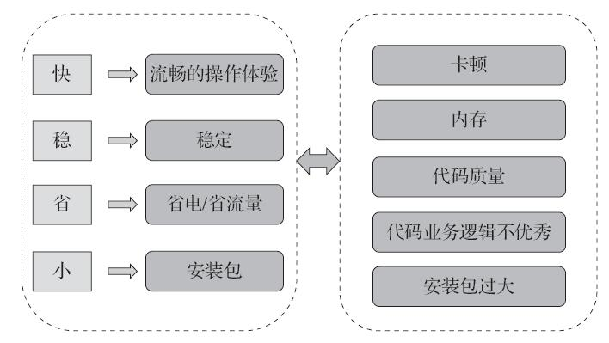

从上图可以看到，打造一个高质量的应用应该以4个方向为目标：快、稳、省、小。

* 快：使用时避免出现卡顿，响应速度快，减少用户的等待时间，满足用户预期。
* 稳：降低crash率和ANR率，不要在用户使用过程中崩溃和无响应。
* 省：节省流量和耗电，减小用户使用成本，避免使用时导致手机发烫。
* 小：安装包小可以降低用户的安装成本。

这4类问题需要从根源上解决，也就是要解决图中第二个框里的问题：卡顿、内存使用不合理、代码质量差、代码逻辑不优秀、安装包过大。这些问题也是在开发过程中碰到最多的问题，在实现业务需求的同时，也需要考虑到这些点，多花时间去思考，避免功能完成后再来做优化和修复Bug，这个时候带来的成本会增加。如果是维护之前的代码，就需要使用一系列工具来发现问题点。

性能优化不是更新一两个版本可以解决的，是持续性的需求，结合到实际中，在一个新产品/项目开始时，由于人力和上线时间的限制，可以把优先级放低，但有些点是在写代码时就要考虑的，这就体现出程序员的技术功底。

本书强调性能调优的核心思想和方向如下：

发现问题→分析问题原因及背景→寻找最优解决方案→解决问题。

本书一共7章，在简单介绍了Android Studio的使用指南后，分别从绘制（UI）、内存、存储、稳定性、耗电以及安装包6个方面进行优化，从系统上深入分析绘制和内存的原理，一步步深入了解导致性能问题的本质原因，同时讲述了多种性能优化工具的使用，通过分析典型案例，得到有效的优化方案，从而实现更高质量的应用。书中所讲述的内容均基于Android 6.0系统。

## 勘误和资源下载

本书代码的下载地址：<https://github.com/lyc7898/AndroidTech>。

Android Studio的使用不再这里展开了。

# 绘制优化

Android应用启动慢，使用时经常卡顿，是非常影响用户体验的，应该尽量避免出现。卡顿的场景有很多，按场景可以分成4类：UI绘制、应用启动、页面跳转、事件响应，如图2-1所示。在这四种场景下又有多个小分类，基本上覆盖了卡顿的各个场景。

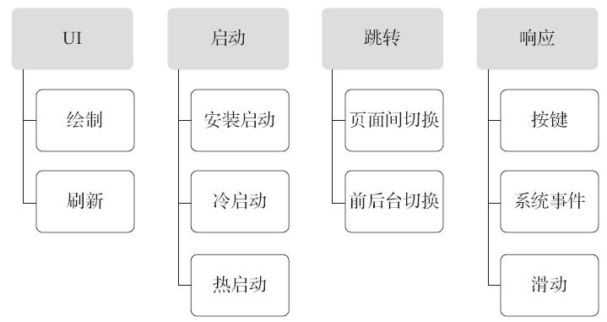

图2-1　卡顿主要场景

这4种卡顿场景的根本原因又可以分成两大类。

界面绘制：主要原因是绘制的层级深、页面复杂、刷新不合理，由于这些原因导致卡顿的场景更多出现在UI和启动后的初始界面以及跳转到页面的绘制上。

数据处理：导致这种卡顿场景的原因是数据处理量太大，一般分为三种情况，一是数据处理在UI线程（这种应该避免），二是数据处理占用CPU高，导致主线程拿不到时间片，三是内存增加导致GC频繁，从而引起卡顿。

本章主要通过优化UI界面编程来减少卡顿，以场景为纬度，通过工具深入分析症结所在，找到导致问题的根本原因，利用涉及的相关技术背景，以及了解当前业内主流解决方案，然后结合实例来找到最终的优化方案，使应用流畅。

引起卡顿的原因有很多，但不管怎么样的原因和场景，最终都是通过设备屏幕上的显示来到达用户，归根到底就是显示有问题，所以，要解决卡顿，就要先了解Android系统的显示原理。

## Android系统显示原理

说到显示原理，相信大家从网上或其他书籍上看过相关的知识，但大部分人看得云里雾里，是因为整个显示系统很复杂吗？确实很复杂，但我们只需要了解整体流程，抓住关键知识，从应用角度上来讲，需要掌握的不多，如果自己有兴趣，可以阅读专门介绍系统框架的书籍，结合源码来分析，这里就不过多地介绍系统层的知识了。下面我们首先介绍在应用开发上需要涉及的知识点和整体流程。

Android的显示过程可以简单概括为：Android应用程序把经过测量、布局、绘制后的surface缓存数据，通过SurfaceFlinger把数据渲染到显示屏幕上，通过Android的刷新机制来刷新数据。也就是说应用层负责绘制，**系统层负责渲染**，**通过进程间通信把应用层需要绘制的数据传递到系统层服务，系统层服务通过刷新机制把数据更新到屏幕。**

通过阅读Android系统的源码可以了解显示的流程，Android的图形显示系统采用的是Client/Server架构。SurfaceFlinger（Server）由C++代码编写。Client端代码分为两部分，一部分是由Java提供给应用使用的API，另一部分则是由C++写成的底层具体实现。下面通过介绍绘制原理和刷新机制来学习整个显示过程。

### 绘制原理

绘制任务是由应用发起的，最终通过系统层绘制到硬件屏幕上，也就是说，应用进程绘制好后，通过跨进程通信机制把需要显示的数据传到系统层，由系统层中的SurfaceFlinger服务绘制到屏幕上。那么应用层和系统层中的流程是什么样的呢？接下来将进行具体介绍。

#### 应用层

先来看一个UI界面的典型构成框架，也可以是一个Activity的构成。如图2-2所示，有很多不同层次的基本元素——View，整体是一个树型结构，有不同的嵌套，存在着父子关系，子View在父View中，这些View都经过一个相同的流程最终显示到屏幕上，这也意味着要完整地显示所有数据，就要对其中的View都进行一次绘制工作，并且针对每个View的操作都是一个递归过程。

在Android的每个View绘制中有三个核心步骤（见图2-3），通过Measure和Layout来确定当前需要绘制的View所在的大小和位置，通过绘制（Draw）到surface，在Android系统中整体的绘图源码是在ViewRootImp类的performTraversals（）方法，通过这个方法可以看出Measure和Layout都是递归来获取View的大小和位置，并且以深度作为优先级。可以看出，层级越深，元素越多，耗时也就越长。

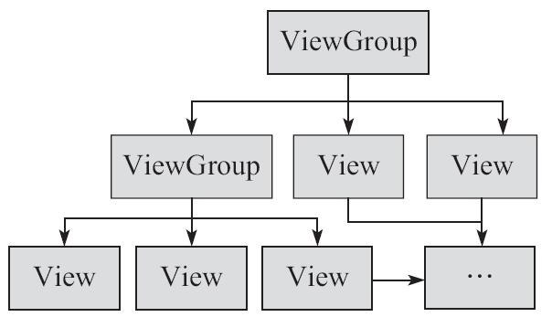

图2-2　页面构成框架

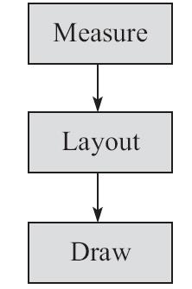

图2-3　View绘制流程

（1）Measure

用**深度优先**原则递归得到所有视图（View）的宽、高；获取当前View的正确宽度**childWidthMeasureSpec**和高度childHeightMeasureSpec之后，可以调用它的成员函数Measure来设置它的大小。如果当前正在测量的子视图child是一个视图容器，那么它又会重复执行操作，直到它的所有子孙视图的大小都测量完成为止。

（2）Layout

用深度优先原则递归得到所有视图（View）的位置；当一个子View在应用程序窗口左上角的位置确定之后，再结合它在前面测量过程中确定的宽度和高度，就可以**完全确定它在应用程序窗口中的布局。**

（3）Draw

目前Android支持了两种绘制方式：软件绘制（CPU）和硬件加速（GPU），其中硬件加速在Android 3.0开始已经全面支持，很明显，硬件加速在UI的显示和绘制的效率远远高于CPU绘制，但硬件加速并非如大家所想的那么完善，它也存在明显的缺点：

·耗电：GPU的功耗比CPU高。

·兼容问题：某些接口和函数不支持硬件加速。

·内存大：使用OpenGL的接口至少需要8MB内存。

所以是否使用硬件加速，需要考虑一些接口是否支持硬件加速，同时结合产品的形态和平台，比如TV版本就不需要考虑功耗的问题，而且TV屏幕大，使用硬件加速容易实现更好的显示效果。

#### 系统层

真正把需要显示的数据渲染到屏幕上，是通过系统级进程中的SurfaceFlinger服务来实现的，SurfaceFlinger的具体实现和工作原理因为和应用层关系不大，所以这里不做过多介绍，只需要了解它主要是做些什么工作。

* ·响应客户端事件，创建Layer与客户端的Surface建立连接。
* ·接收客户端数据及属性，修改Layer属性，如尺寸、颜色、透明度等。
* ·将创建的Layer内容刷新到屏幕上。
* ·维持Layer的序列，并对Layer最终输出做出裁剪计算。

既然是两个不同进程，那么肯定需要一个跨进程的通信机制来实现数据传输，在Android的显示系统，使用了Android的匿名共享内存：SharedClient，每一个应用和SurfaceFlinger之间都会创建一个SharedClient，如图2-4所示。从图2-4中可以看出，在每个SharedClient中，最多可以创建31个SharedBufferStack，每个Surface都对应一个SharedBufferStack，也就是一个window。

一个SharedClient对应一个Android应用程序，而一个Android应用程序可能包含多个窗口，即Surface。也就是说SharedClient包含的是SharedBufferStack的集合。因为最多可以创建31个SharedBufferStack，这也意味着一个Android应用程序最多可以包含31个窗口，同时每个SharedBufferStack中又包含了两个（低于4.1版本）或者三个（4.1及以上版本）缓冲区，即在后面的显示刷新机制中会提到的双缓冲和三重缓冲技术。

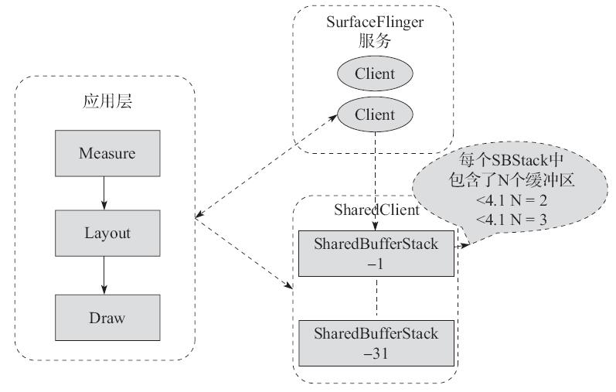

图2-4　Android显示框架

最后总结起来显示整体流程分为三个模块：应用层绘制到缓存区，SurfaceFlinger把缓存区数据渲染到屏幕，由于是两个不同的进程，所以使用Android的匿名共享内存SharedClient缓存需要显示的数据来达到目的。

SurfaceFlinger把缓存区数据渲染到屏幕（流程如图2-5所示），主要是驱动层的事情，这里不做太多解释。

从图2-5中可以看出，绘制过程首先是CPU准备数据，通过Driver层把数据交给CPU渲染，其中CPU主要负责Measure、Layout、Record、Execute的数据计算工作，GPU负责Rasterization（栅格化）、渲染。由于图形API不允许CPU直接与GPU通信，而是通过中间的一个图形驱动层（Graphics Driver）来连接这两部分。图形驱动维护了一个队列，CPU把display list添加到队列中，GPU从这个队列取出数据进行绘制，最终才在显示屏上显示出来。

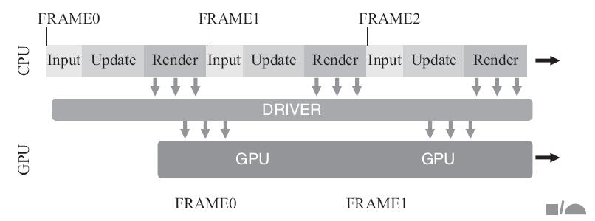

图2-5　渲染数据流程图

知道了绘制的原理后，那么到底绘制一个单元多长时间才是合理的，首先需要了解一个名词：FPS。FPS（Frames Per Second）表示每秒传递的帧数。在理想情况下，**60 FPS就感觉不到卡**，这意味着每个绘制时长应该在**16ms**以内，如图2-6所示。

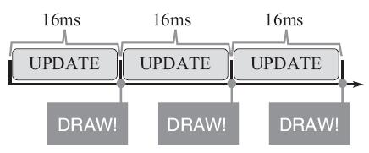

图2-6　理想状态下的绘制操作

但是Android系统很有可能无法及时完成那些复杂的界面渲染操作。Android系统每隔16ms发出VSYNC信号，触发对UI进行渲染，如果每次渲染都成功，这样就能够达到流畅的画面所需的60FPS。即为了实现60FPS，就意味着程序的大多数绘制操作都必须在16ms内完成。

如果某个操作花费的时间是24ms，系统在得到VSYNC信号时就无法进行正常渲染，这样就发生了丢帧现象。那么用户在32ms内看到的会是同一帧画面。主要场景在执行动画或者滑动ListView时更容易感知到卡顿不流畅，是因为这里的操作相对复杂，容易发生丢帧的现象，从而感觉卡顿。有很多原因可以导致CPU或者GPU负载过重从而出现丢帧现象：可能是你的Layout太过复杂，无法在16ms内完成渲染；可能是UI上有层叠太多的绘制单元；还有可能是动画执行的次数过多。

最终的数据是刷新机制通过系统去刷新数据，刷新不及时也是引起卡顿的一个主要原因。接下来将详细介绍系统是怎么刷新的以及在什么情况下会导致卡顿发生。

### 刷新机制

Google发布Android操作系统后，Android OS系统一直在不断优化、更新。但直到Android 4.0版本发布，有关UI显示不流畅的问题仍未得到根本解决。在整个Android版本升级过程中，Android在显示系统方面做了不少优化和改进，比如支持硬件加速等技术，但本质原因似乎和硬件关系并不大，也没有得到太多改善。而与高端硬件配置的Android机器价格相近的iPhone，其UI的流畅性强却是有目共睹的。

从Android 4.1（Jelly Bean）开始，Android OS开发团队便力图在每个版本中解决一个重要问题。作为严重影响Android口碑问题之一的UI流畅性差的问题，首先在Android 4.1版本中得到了有效处理。其解决方法即在4.1版本推出的Project **Butter**。Project Butter对Android Display系统进行了重构，引入三个核心元素：**VSYNC、Triple Buffer和Choreographer**。其中，VSYNC是理解Project Buffer的核心。VSYNC是Vertical Synchronization（垂直同步）的缩写，是一种在PC上已经**很早就广泛使用的技术**，读者可简单地把它认为是一种定时中断。Choreographer起调度的作用，将绘制工作统一到VSYNC的某个时间点上，使应用的绘制工作有序。接下来，本文将围绕VSYNC来介绍Android Display系统的工作方式。

在讲解刷新机制之前，先介绍几个名词以及VSYNC和Choreographer主要功能及工作方式。

·双缓冲：显示内容的数据内存，为什么要用双缓冲，我们知道在Linux上通常使用Framebuffer来做显示输出，当用户进程更新Framebuffer中的数据后，显示驱动会把Framebuffer中每个像素点的值更新到屏幕，但这样会带来一个问题，如果上一帧的数据还没有显示完，Framebuffer中的数据又更新了，就会带来**残影的问题，给用户直观的感觉就会有闪烁感**，所以普遍采用了双缓冲技术。双缓冲意味着要使用两个缓冲区（在SharedBufferStack中），其中一个称为Front Buffer，另外一个称为Back Buffer。**UI总是先在Back Buffer中绘制**，后台绘制好，然后再和Front Buffer交换，渲染到显示设备中。即只有当另一个buffer的数据准备好后，通过io_ctrl来通知显示设备切换Buffer。

·VSYNC：**从前面的双缓冲介绍中可以了解到，只有当另一个buffer准备好后，才能通知刷新，这就需要CPU以主动查询的方式来保证数据是否准备好，因为这种机制效率很低**，**所以引入了VSYNC**。VSYNC是Vertical Synchronization（垂直同步）的缩写，可以简单地把它认为是一种定时中断，一旦收到VSYNC中断，CPU就开始处理各帧数据。

Choreographer：收到VSYNC信号时，调用用户设置的回调函数。一共有以下三种类型的回调：

·CALLBACK_INPUT：优先级最高，与输入事件有关。

·CALLBACK_ANIMATION：第二优先级，与动画有关。

·CALLBACK_TRAVERSAL：最低优先级，与UI控件绘制有关。

接下来通过时序图来分析刷新的过程，这些时序图是Google在2012 Google I/O讲解新的显示系统提供的，图2-7所示的时序图有三个元素：Display（显示设备），CPU-CPU准备数据，GPU-GPU准备数据。最下面的时间为显示时间，根据理想的60FPS，以16ms为一个显示周期。

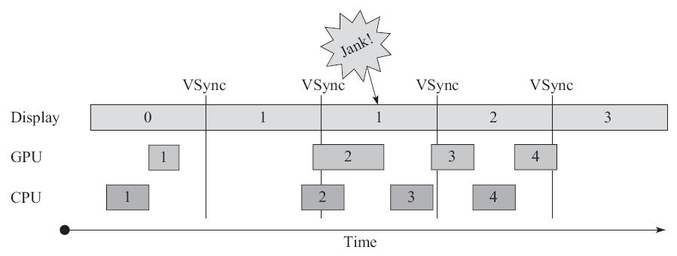

图2-7　没有VSync信息的刷新

（1）没有VSync信号同步

我们以16ms为单位来进行分析：

1）从第一个16ms开始看，Display显示第0帧，CPU处理完第一帧后，GPU紧接其后处理继续第一帧。三者都在正常工作。

2）时间进入第二个16ms：因为在上一个16ms时间内，第1帧已经由CPU、GPU处理完毕。所以Display可以正常显示第1帧。显示没有问题，但在本16ms期间，CPU和GPU并未及时绘制第2帧数据（前面的空白区在忙别事情去了），而是在本周期快结束时，CPU/GPU才去处理第2帧数据。

3）时间进入第3个16ms，此时Display应该显示第2帧数据，但由于CPU和GPU还没有处理完第2帧数据，故Display只能继续显示第一帧的数据，结果使得第1帧多画了一次（对应时间段上标注了一个Jank），这就导致错过了显示第二帧。

通过上述分析可知，在第二个16ms时，发生Jank的关键问题在于，为何在第1个16ms段内，CPU/GPU没有及时处理第2帧数据？从第二个16ms开始有一段空白的时间，可以说明原因所在，**那就是CPU可能是在忙别的事情，不知道该到处理UI绘制的时间了**。可CPU一旦想起来要去处理第2帧数据，时间又错过了。为解决这个问题，4.1版本推出了Project Butter，核心目的就是解决刷新不同步的问题。

（2）有VSync信号同步

加入VSync后，从图2-8可以看到，一旦收到VSync中断，CPU就开始处理各帧的数据。大部分的Android显示设备刷新率是60Hz（图2-7的时间轴也是60ms），这也就意味着每一帧最多只能有1/60=16ms左右的准备时间。假如CPU/GPU的FPS高于这个值，显示效果将更好。但是，这时又出现了一个新问题：CPU和GPU处理数据的速度都能在16ms内完成，而且还有时间空余，但必须等到VSYNC信号到来后，才处理下一帧数据，因此CPU/GPU的FPS被拉低到与Display的FPS相同。

从图2-9采用双缓冲区的显示效果来看：在双缓冲下，CPU/GPU FPS大于刷新频率同时采用了双缓冲技术以及VSync，可以看到整个过程还是相当不错的，虽然CPU/GPU处理所用的时间时短时长，但总体来说都在16ms以内，因而不影响显示效果。A和B分别代表两个缓冲区，它们不断交换来正确显示画面。但如果CPU/GPU的FPS小于Display的FPS，情况又不同了，如图2-10所示。

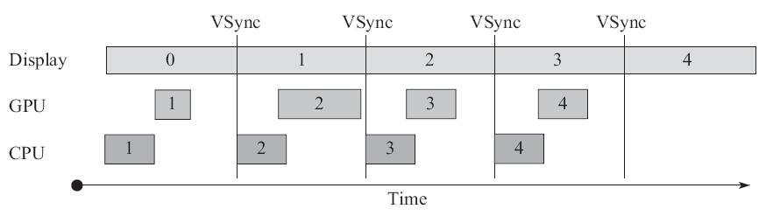

图2-8　有VSync的绘制

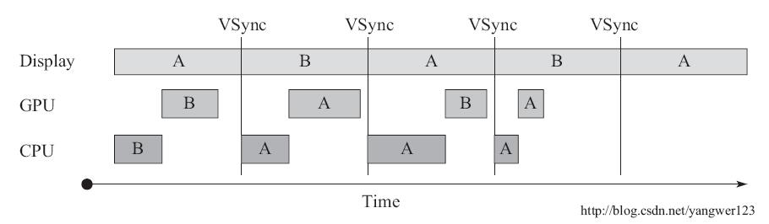

图2-9　双缓冲下的时序图（CPU的第三个A->B）

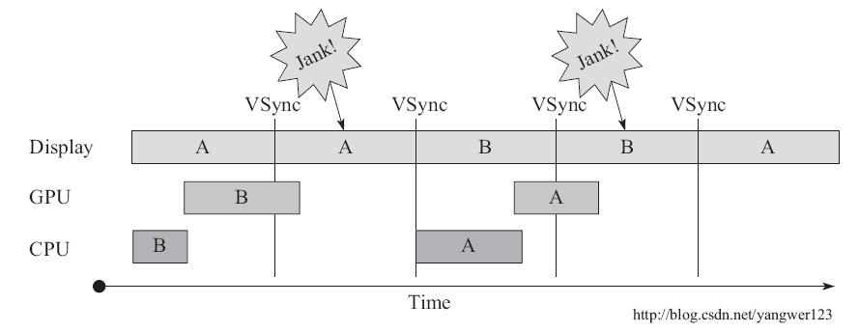

图2-10　双缓冲下CPU/GPU FPS小于刷新频率时序图

从图2-10可以看到，当CPU/GPU的处理时间超过16ms时，第一个VSync就已经到来，但缓冲区B中的数据却还没有准备好，这样就只能继续显示之前A缓冲区中的内容。而后面B完成后，又因为还没有VSync信号，CPU/GPU这个时候只能等待下一个VSync的来临才开始处理下一帧数据。因此在整个过程中，有一大段时间被浪费。总结这段话就是：

1）在第二个16ms时间段内，Display本应显示B帧，但因为GPU还在处理B帧，导致A帧被重复显示。

2）同理，在第二个16ms时间段内，CPU无所事事，因为A Buffer由Display在使用。B Buffer由GPU使用。注意，一旦过了VSYNC时间点，CPU就不能被触发以及处理绘制工作了。

为什么CPU不能在第二个16ms处即VSync到来就开始工作呢？很明显，原因就是只有两个Buffer。如果有第三个Buffer存在，CPU就可以开始工作，而不至于空闲。于是在Andoird 4.1以后，引出了第三个缓冲区：Triple Buffer。Triple Buffer利用CPU/GPU的空闲等待时间提前准备好数据，并不一定会使用。

[注意　在大部分情况下，只使用到双缓存，只有在需要时，才会用三缓冲来增强，这时可以把输入的延迟降到最少，保持画面的流畅。

引入Triple Buffer后的刷新时序如图2-11所示。

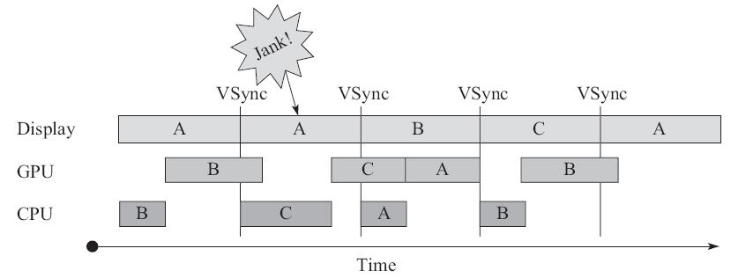

图2-11　使用Triple Buffer时序图

在第二个16ms时间段，CPU使用C Buffer绘图。虽然还是会多显示一次A帧，但后续显示就比较顺畅了。是不是Buffer越多越好呢？回答是否定的。由图2-11可知，在第二个时间段内，CPU绘制的第C帧数据要到第四个16ms才能显示，这比双缓存情况多了16ms延迟。所以缓冲区不是越多越好，要做到平衡到最佳效果。

从以上的分析来看，Android系统在显示机制上解决了Android UI不流畅的问题，并且从Google I/O2012给出的视频来看，其效果也达到预期。但实际在应用开发过程中仍然存在卡顿的现象。因为VSync中断处理的线程优先级一定要最高，否则即使接收到VSync中断，不能及时处理，也是徒劳无功。

### 卡顿的根本原因

那卡顿的根本原因是什么呢，从Android系统的显示原理中可以看到，影响绘制的根本原因有以下两方面：

* ·绘制任务太重，绘制一帧内容耗时太长。
* ·主线程太忙了，导致VSync信号来时还没有准备好数据导致丢帧。

耗时太长，需要从UI布局和绘制上来具体分析，详见后面内容。这里我们主要讨论下第二个方面。我们知道所有的绘制工作都是由主线程，也就是UI线程来负责，主线程的关键职责是处理用户交互，在屏幕上绘制像素，并进行加载显示相关的数据。在Android应用开发中，特别需要避免任何阻碍主线程的事情，这样应用程序才能保持对用户操作的即时响应。

在实际的开发过程中，我们需要知道主线程应该做什么，总结起来主线程主要做以下几个方面的工作：

* ·UI生命周期控制
* ·系统事件处理
* ·消息处理
* ·界面布局
* ·界面绘制
* ·界面刷新

除了这些以外，尽量避免将其他处理放到主线程中，特别是复杂的数据计算和网络请求。

## 性能分析工具

从前一节可以看到，Android系统在4.1以后从框架上解决了由于系统问题导致的卡顿现象，但在实际的使用过程中，在用户的感受上，卡顿仍然是应用开发中主要面临的问题，而原因从上一节的分析中也知道本质是VSync信号到来时，不能及时处理绘制事件导致，本节先抛出以下两个问题：

1）应用层做了什么会导致VSync事件不能及时处理？

2）卡顿能监控吗？

性能问题并不容易复现，也不好定位，光从几个场景不能完全覆盖所有的问题，因此在做性能优化时，最直接有效的方法，就是尽量复现存在性能问题的场景，并监控此过程中程序的执行流程，如果能够方便地分析程序中函数的调用关系和执行时间，自然也就很容易找出性能瓶颈。

分析问题和确认问题是否解决，都借助了相应的调试工具，比如查看Layout层次的次的Hierarchy View、Android系统上带的GPU Profile工具和静态代码检查工具Lint等。这些工具对性能优化都起到非常重要的作用。本节将介绍这些工具和另外两个性能优化非常重要的工具：**TraceView**和**Systrace**。这两个工具除了在UI上，对于在后面将要讲到的启动优化、动画优化等上都是很重要的工具，可以说大部分的性能分析都离不开这几个工具，接下来学习几个常用的与流畅度优化相关的工具的使用方法，在后面实际的优化方案中也会介绍其他辅助工具。

### 卡顿检测工具

要做性能优化，就非常有必要借助于一系列辅助工具，Android提供了多个开发辅助工具，在性能调优过程中非常重要，下面介绍几个常用的工具，在后面的具体优化过程中会多次使用到。

我们已经知道，从应用层绘制一个页面（View），主要有三个过程：CPU准备数据→GPU从数据缓存列表获取数据→Display设备绘制，这三个过程的耗时可以通过一个手机开发辅助工具查看：Profile GPU Rendering。Profile GPU Rendering是Android 4.1系统开始提供的一个开发辅助功能，在设置中打开开发者选项，如图2-12所示。

Profile GPU Rendering功能特点如下：

* + - ·它是一个图形监测工具，能实时反应当前绘制的耗时。
    - ·横轴表示时间，纵轴表示每一帧的耗时（单位为ms）。
    - 随着时间推移，从左到右的刷新呈现。
    - ·提供了一个标准的耗时，如果高于标准耗时，表示当前这一帧丢失。

注意：如果设置中没有开发者选项，可以通过设置页面中的“关于”选项，单击版本号七次即可打开开发者选项，在后面的章节中还会使用到开发者选项中的其他辅助工具。

打开Profile GPU Rendering后可以看到实时刷新的彩色图，如图2-13所示。每一根竖线表示一帧，由多个颜色组成，不同颜色的解释如下：

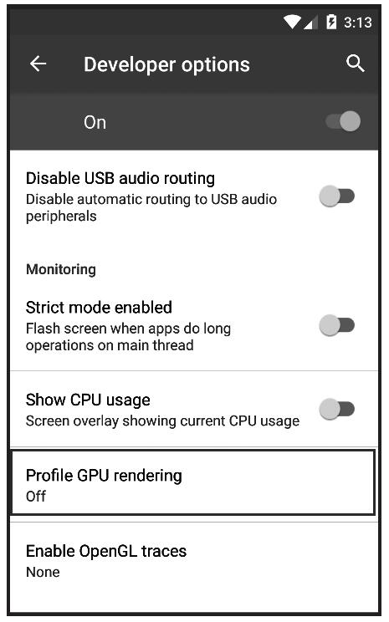

图2-12　打开Profile GPU rendering

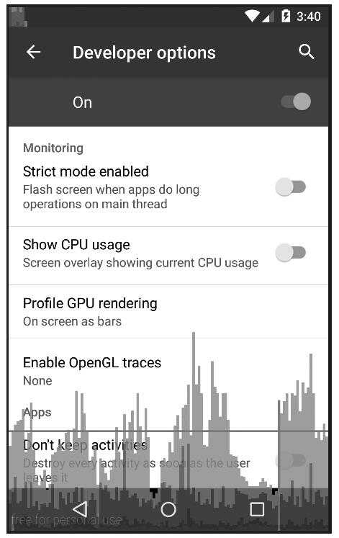

图2-13　Profile GPU rendering

每一条柱状图都由4种颜色组成：红、黄、蓝、紫，这些线对应每一帧在不同阶段的实际耗时。

·蓝色代表测量绘制的时间，它代表需要多长时间去创建和更新DisplayList。在Android中，一个视图在进行渲染之前，它必须被转换成GPU熟悉的格式，简单来说就是几条绘图命令，蓝色就是记录了在屏幕上更新视图需要花费的时间，也可以理解为执行每一个View的onDraw方法，创建或者更新每一个View的Display List对象。在蓝色的线很高时，有可能是因为需要重新绘制，或者自定义视图的onDraw函数处理事情太多。

红色代表执行的时间，这部分是Android进行2D渲染Display List的时间，为了绘制到屏幕上，Android需要使用OpenGl ES的API接口来绘制Display List，这些API有效地将数据发送到GPU，最终在屏幕上显示出来。当红色的线非常高时，可能是由重新提交了视图而导致的。

橙色部分表示处理时间，或者是CPU告诉GPU渲染一帧的地方，这是一个阻塞调用，因为CPU会一直等待GPU发出接到命令的回复，如果柱状图很高，就意味着GPU太繁忙了。

紫色段表示将资源转移到渲染线程的时间，只有Android 4.0及以上版本才会提供。

任何时候超过绿线（警戒线，对应时长16ms），就有可能丢失一帧的内容，虽然对于大部分应用来说，丢失几帧确实感觉不出卡顿，但保持UI流畅的关键就在于让这些垂直的柱状条尽可能地保持在绿线下面。

GPU Profile工具能够很好地帮助你找到渲染相关的问题，但是要修复这些问题就不是那么简单了。需要结合另一个耗时工具和代码来具体分析，找到性能的瓶颈，并进行优化。在GPU Profile Render发现有问题的页面后，可以通过另外一个工具Hierarchy Viewer来查看页面的布局层次和每个View所花的时间，在后面的布局优化章节，将通过实例来讲解和学习使用方法。

综上，一般关注蓝色、红色和绿线就好。

[图片]技巧　在实际开发中，从图上虽然可以看到绘制的时间，但对不便于进行数据分析，比如进入某一个页面，柱形图虽然实时绘制出来，但不能更好地分析，这里可以通过：adb shell dumpsys gfxinfo com.**.**（包名）把具体的耗时输出到日志中来分析。

|  |
| --- |
| …  Total frames rendered: 1700  Janky frames: 555 (32.65%)  90th percentile: 26ms  95th percentile: 40ms  99th percentile: 81ms  Number Missed Vsync: 86  Number High input latency: 1  Number Slow UI thread: 201  Number Slow bitmap uploads: 18  Number Slow issue draw commands: 372  … |

### TraceView

TraceView是AndroidSDK自带的工具，用来分析函数调用过程，可以对Android的应用程序以及Framework层的代码进行性能分析。它是一个图形化的工具，最终会产生一个图表，用于对性能分析进行说明，可以分析到应用具体每一个方法的执行时间，使用可以非常直观简单，分析性能问题很方便。

#### 使用方法

在使用TraceVeiw分析问题之前需要得到一个*.trace的文件，然后通过TraceView来分析trace文件的信息，trace文件的获取有两种方式：

1. 在DDMS中使用
2. 连接设备。
3. 打开应用。
4. 打开DDMS（若在Android Studio中则先打开Android Device Monitor）。
5. 单击Strart Method Profiling按钮，如图2-14所示。

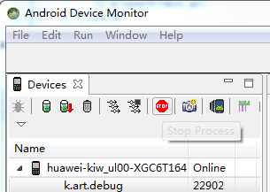

1. 在应用中操作需要监控的点，比如进入一个Activity或者滑动一个列表，完成后单击Stop Method Profiling按钮，如图2-15所示。

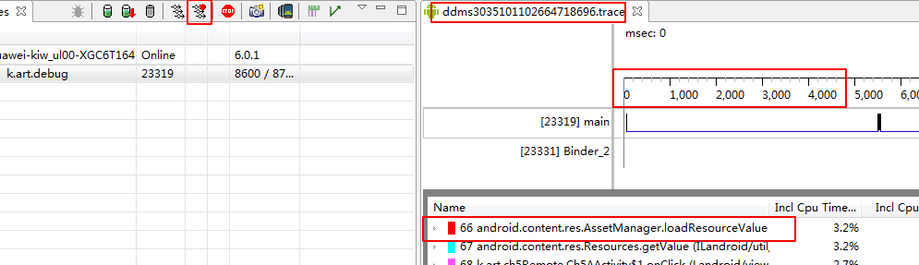

6）结束会自动跳转到TraceView视图。

这种方法使用方便，但监控范围不够精确，如果需要精确监控某一个路径，就需要使用下一个方法：在代码中加入调试语句保存Trace文件。

1. **代码中加入调试语句保存trace文件**

有时在开发过程中不好复现的问题，需要在关键的路径上获取TraceView数据，在测试时复现此问题后直接拿到Trace文件查看对应的数据。这时可以在代码中使用TraceView工具并生成对应的trace文件。在android.os.Debug类中提供了相应的方法，过程很简单步骤如下：

1）在需要开始监控的地方调用startMethodTracing（）。

2）在需要结束监控的地方调用stopMethodTracing（）。

3）系统会在SD卡中创建<trace-name>.trace文件。

4）使用traceveiw打开该文件进行分析。

调用代码如下：

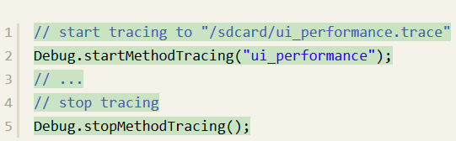

在应用程序中调用startMethodTracing（）时，系统会在指定的路径上创建一个名为<trace_filename>.trace文件。这个文件包含了方法名跟踪数据，以及与线程和方法名的映射表。然后系统开始缓存应用产生的跟踪数据，直到应用程序调用stopMethodTracing（）结束，此时将其缓冲的数据写入输出文件中。如果系统达到最大缓存大小时，还没有调用stopMethodTracing（），系统会停止跟踪并发送一个通知。

在Android 4.4及更高版本中，可以通过基于采样的方法分析耗时情况，因为减少了分析Trace文件的次数，降低了IO读写，所以可以减少Trace工具在运行时对性能的影响，同时对分析结果也不会有很大的偏差。通过调用startMethodTracing（）方法，就可以指定具体的采样间隔，定期采集样本数据分析。

注意　在代码中使用此方法保存TraceView数据，不要忘记在应用中打开write to external storage权限（WRITE_EXTERNAL_STORAGE）。

#### TraceView视图说明

Traceview视图分两部分，上半部分为时间片面板（Timeline Panel），下半部分为分析面板（Profile Panel）。时间片面板如图2-16所示。

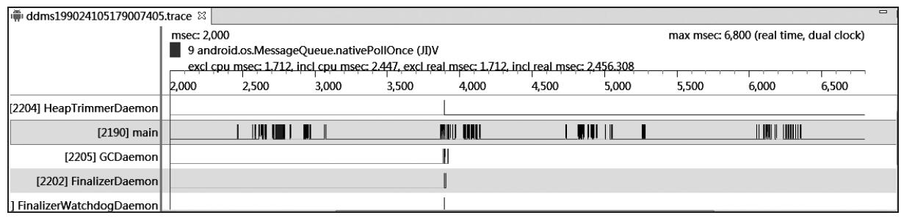

图2-16　时间片面板

X轴表示时间消耗，单位为毫秒（ms），Y轴表示各个线程，每个线程中的不同方法使用了不同的颜色来表示，颜色占用面积越宽，表示该方法占用CPU时间越长。

·时间片面板可以放大/缩小，也可以指定区域放到最大，方便查看具体的过程，一般优先选择放大耗时严重的区域。

分析面板（Profile Panel）如图2-17所示。

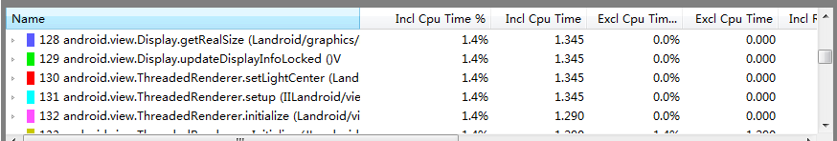

分析面板看起来并不复杂，但需要理解各列数据的意义，每一列表示的意义如表2-1所示。

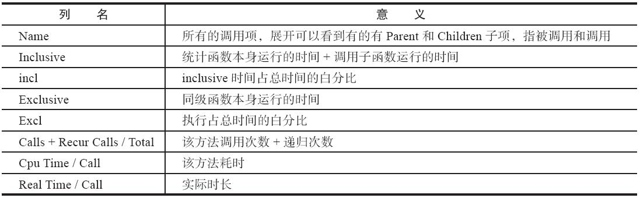

表2-1　分析面板参数意义

使用TraceView查看耗时，主要关注**Calls+Recur Calls/Total**和**Cpu Time/Call**这两个值，也就是关注调用次数多和耗时久的方法，然后优化这些方法的逻辑和调用次数，减少耗时。

[图片]注意　RealTime与cputime区别为：因为RealTime包括了CPU的上下文切换、阻塞、GC等，所以RealTime方法的实际执行时间要比CPU Time稍微长一点。

### Systrace UI性能分析

在应用程序开发过程中，UI（用户界面）的流畅度是体验的核心，特别是在动画、跳转或者列表的滑动过程中，出现卡顿和无响应是非常影响用户体验的，要解决这些问题，首先要找到问题的原因，前面介绍的TraceView是分析性能的一款利器，下面再介绍一个分析应用程序UI性能的工具：Systrace。

Systrace是Android 4.1及以上版本提供的性能数据采样和分析工具。它可以帮助开发者收集Android关键子系统（如surfaceflinger、WindowManagerService等Framework部分关键模块、服务，View系统等）的运行信息，从而帮助开发者更直观地分析系统瓶颈，改进性能。Systrace的功能包括跟踪系统的I/O操作、内核工作队列、CPU负载等，在UI显示性能分析上提供很好的数据，特别是在动画播放不流畅、渲染卡等问题上。Systrace工具可以跟踪、收集、检查定时信息，可以很直观地查看CPU周期消耗的具体时间，显示每个线程和进程的跟踪信息，使用不同颜色来突出问题的严重性，并提供如何解决这些问题的建议。

[图片]注意　由于Systrace是以系统的角度返回一些信息，并不能定位到具体耗时的方法，要进一步获取CPU满负荷运行的原因，就需要使用前面介绍过的工具Traceview。

#### Systrace使用方法

Systrace的使用不复杂。但跟踪的设备必须是Android 4.1（API16）或更高版本。在4.3版本和4.3以前版本的使用上有些区别，后面会讲到。

https://wenku.baidu.com/content/6a2246463a3567ec102de2bd960590c69ec3d8d2?m=1f7b13269e62442f93caaa768a7b08f0&type=pic&src=dfbc68b946951c40d1263f8f2ddadb8b.jpg注意　4.3以前系统版本的设备需要打开Settings>Developer options>Monitoring>Enable traces。

1. 在DDMS上使用

在Eclipse和Android Studio中都可以在DDMS直接使用Systrace，其他IDE也能支持，且流程都相同，下面以Android Studio为例说明其使用流程。

1）打开Android Device Monitor，连接手机并准备需要抓取的界面。

2）单击Systrace按钮进入抓取前的设置，选择需要跟踪的内容（见图2-18）：

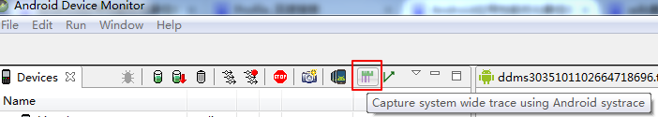

图2-18　DDMS上打开Systrace

3）手机上开始操作需要跟踪的过程（如滑动列表）。

4）到了设定好的时间后，生成Trace文件。

5）使用Chrome打开文件即可分析。

**（2）使用命令行**

使用命令行方式更灵活，速度更快，并且配置好后再使用能快速得到结果，在Android 4.3及更高版本的设备上使用Systrace时，可以省略设置跟踪类别标签来获取默认值，或者可以手动列入指定标签。路径和命令如下：

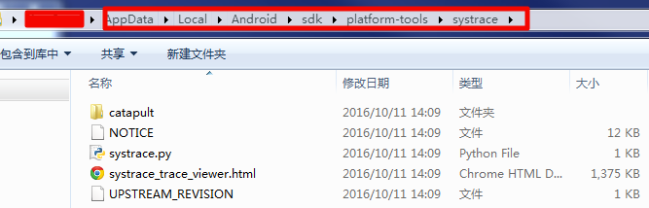

[代码] python systrace.py --time=10 -o mynewtrace.html sched gfx view wm

其中参数设置对应的功能如表2-2所示。

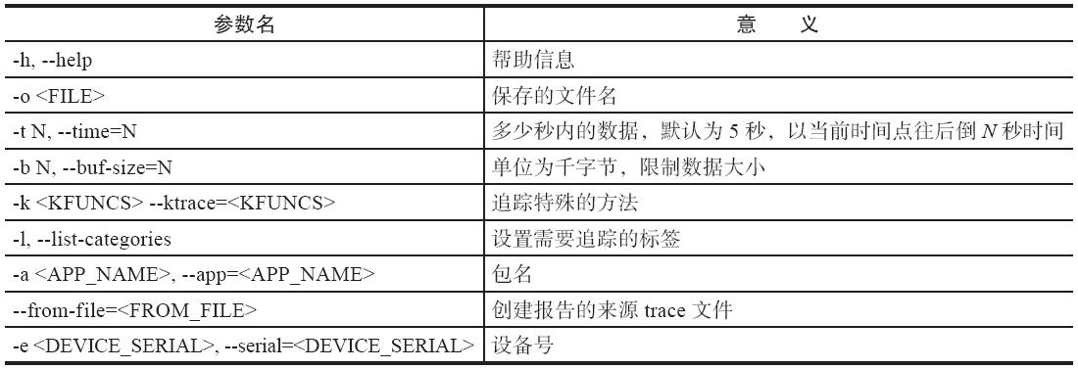

表2-2　System参数命令

其中categories中的标签比较多，可以从[官方的文档上查询](http://developer.android.com/intl/zh-cn/tools/help/systrace.html)：

1. **应用中获取**

Systrace不会追踪应用的所有工作，所以在有需求的情况下，需要添加要追踪的代码部分。在Android 4.3及以上版本的代码中，可以通过Trace类来实现这个功能。它能够让你在任何时候跟踪应用的一举一动。在获取Trace的过程中，即Trace.beginSection（）与Trace.endSection（）之间的代码工作会一直被追踪。

在代码中加入Trace跟踪需要注意以下两点：

·在Trace被嵌套在另一个Trace中时，endSection（）方法只会结束离它最近的一个beginSection（String），即在一个Trace的过程中是无法中断其他Trace的。所以要保证endSection（）与beginSection（String）调用次数匹配。

·Trace的begin与end必须在同一线程中执行。

下面这部分代码为使用Trace的例子，在整个方法中含有两个Trace块，可以根据需求定义更多的块，但都要成对出现，如果有开始块但没有结束块，会严重影响应用的性能。

#### 分析Systrace报告

通过前面方法获取到的trace.html文件，需要使用Chrome打开，有一些常用的快捷键，定义如表2-3所示。

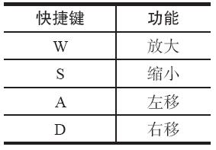

目前Systrace产生的trace文件只能使用Chrome打开，使用Chrome打开文件后如图2-19所示。

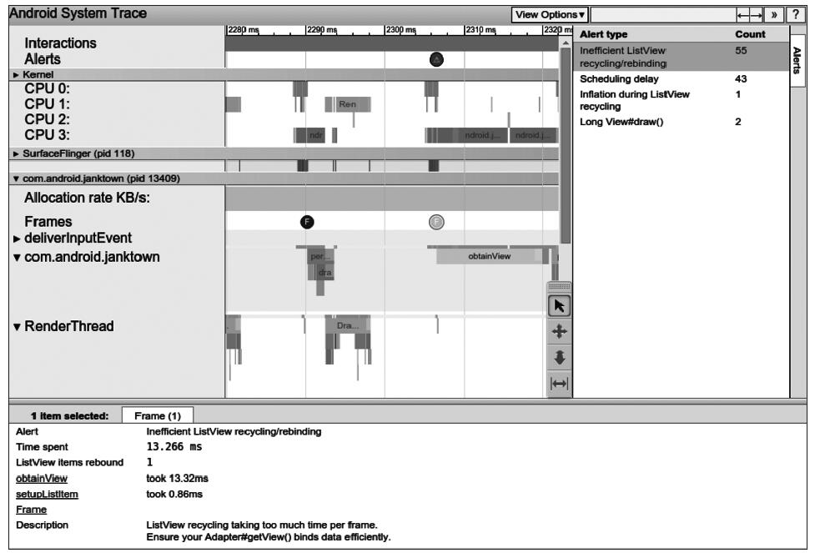

图2-19　Systrace Viewer

从图2-19中可以看到完整的数据，其中和UI绘制关系最密切的是Alerts和Frame两个数据，接下来重点介绍Alerts和Frame。

（1）Alerts

从图2-19可以看到，Alerts一栏标记了性能有问题的点，单击该点可以查看详细信息，在右边侧边栏还有一个Alerts框，单击可以查看每个类型的Alerts的数量，单击某一个Alert可以看到问题的详细描述。

（2）Frame

每个应用都有一行专门显示frame，每一帧就显示为一个绿色的圆圈。当显示为黄色或者红色时，它的渲染时间超过了16.6ms（即达不到60fps的水准）。使用W键放大，看看这一帧的渲染过程中系统到底做了什么，同时它会将任何它认为性能有问题的东西都高亮警告，并提示要怎么优化。如图2-19所示，在Frame栏有一个F帧（第二帧）黄色告警，从下面的问题详细描述可以看出，警告的主要原因是ListView的回收和重新绑定花费太多时间。在Systrace中也会提供一些对应链接，提供更多解释。

如果想知道UI线程怎么会花费这么多时间的话，就需要使用2.2.2节讲到的TraceView，来分析具体是哪些函数在消耗时间。

## 布局优化

布局是否合理主要影响的是页面测量时间的多少，我们知道一个页面的显示测量和绘制过程都是通过递归来完成的，多叉树遍历的时间与树的高度h相关，其时间复杂度为O（h），如果层级太深，每增加一层则会增加更多的页面显示时间。

任何时候View中的绘制内容发生变化时，都需要重新创建DisplayList、渲染DisplayList，更新到屏幕上等一系列操作。这个流程的表现性能取决于View的复杂程度、View的状态变化以及渲染管道的执行性能。例如，假设某个Button的大小需要增大到目前的两倍，在增大Button大小之前，需要通过父View重新计算并摆放其他子View的位置。修改View的大小会触发整个HierarcyView的重新计算大小的操作。如果是修改View的位置，则会触发HierarchView重新计算其他View的位置。如果布局很复杂，就很容易导致严重的性能问题。

在优化前首先讲解两个布局优化的常用工具。

### 常用布局优化工具

#### Hierarchy Viewer

Hierarchy Viewer是Android SDK自带的一款可视化调试工具，用来检查Layout嵌套及绘制时间，以可视化的布局角度直观获取Layout布局设计和各种属性信息，开发者在调试和布局UI界面时可以很方便地使用，提高用户的开发效率。

https://wenku.baidu.com/content/6a2246463a3567ec102de2bd960590c69ec3d8d2?m=1f7b13269e62442f93caaa768a7b08f0&type=pic&src=dfbc68b946951c40d1263f8f2ddadb8b.jpg注意

* ·出于安全考虑，Hierarchy Viewer只能连接**Android开发版手机**或模拟器。
* ·在应用程序DEBUG模式中，无法启动Hierarchy Viewer。

接下来一步步介绍如何使用Hierarchy Viewer。

**Step1：构造页面**

先构造一个简单的页面LayoutPerActivity，该页面如图2-20所示，然后启动应用，进入这个页面。

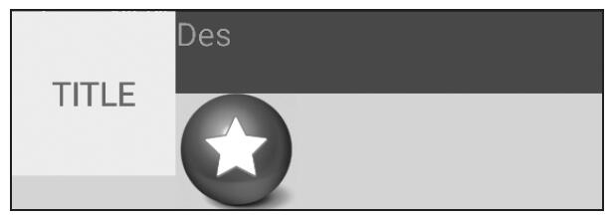

图2-20　页面显示

**Step2：打开Hierarchy View**

Eclipse和Android Studio都带有Hierarchy View工具，下面介绍在这两款IDE上打开Hierarchy View的方法。

·Android Studio

在Android Studio上可以直接在快捷工具栏打开Android Device Monitor，如图2-21所示。Android Device Monitor上就有Hierarchy View视图，可直接查看。选择Tools->Android->Android Device Monitor菜单，直接打开Hierarchy View。

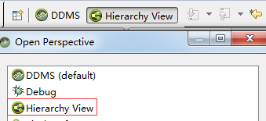

Eclipse(命令行方法):可以从Android SDK工具包中，通过命令行的方式启动，在Android SDK下的tools目录sdk\tools下，在命令行方式下运行hierachyviewer。

使用AS打开后的整体窗口如图2-22所示。

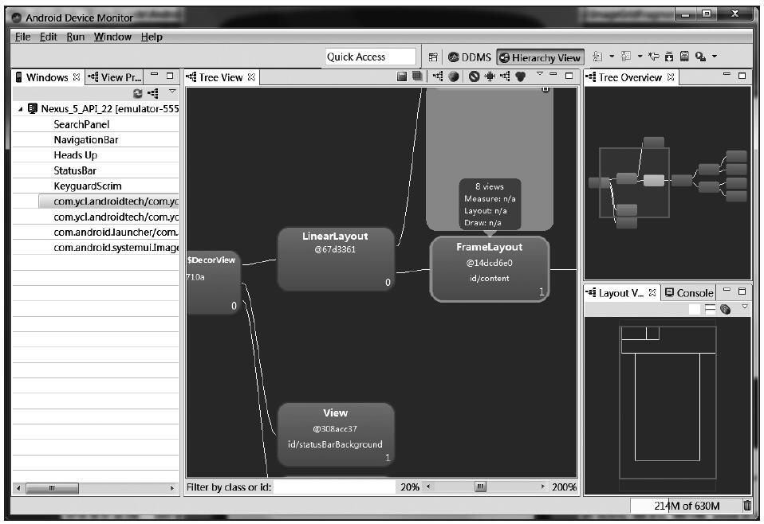

图2-22　Hierarchy View整体窗口

可以看到4个窗口，各个窗口的功能如下：

·Windows：显示当前设备信息，以及当前设备的所有页面列表。

·View Properties：当前选中View的属性。

·TreeView：把Activity中所有控件（View）的层次结构从左到右显示出来，其中最右边部分是最底层的控件（View）。

·Tree Overview：全局概览，以缩略图的方式显示整个应用中各控件的层次关系，并且框出TreeView窗口中显示部分在全局中的位置，如果一个界面中的控件和层级比较多，可以通过鼠标移动这个显示区域移动。

·Layout View：整体Layout布局图，以手机屏幕上真实位置呈现出来，在TreeView中选中某一个控件时，会在Layout View用红色的框标注。

Step3：使用Hierarchy Viewer查看层级和耗时

·查看层级图：在Windows窗口页，选择需要查看的组件，双击或单击Load View Hierarchy按钮即可打开。双击后在Tree View界面中，从左到右把所有控件层级图显示出来，这样就可以看到整体界面的层级深度。

·查看某个View的耗时：在快捷键工具栏中单击Obtain layout times for tree rooted at selected node按钮，如图2-23所示。

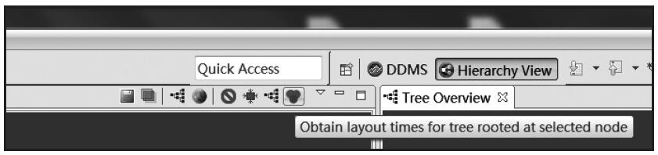

图2-23　查看单个View的耗时

这时可以看到Tree View中的页面增加了属性，单击一个控件，可以看到这个View的耗时情况。

根据图2-24从上往下看，1 view表示这个控件是这个树下的最后一个控件，即表示是它本身，下面的时间表示Measure、Layout以及Draw三个阶段的耗时。最后一个框有不同色的三个指示灯，分别对应当前控件在测量、布局以及画视图三个阶段，颜色表示这个控件占用的时间百分比，如果是绿色的，表示该控件在该阶段比其他50%的控件的速度要快，黄色表示比其他50%的控件的速度要慢，红色表示该控件在该阶段的处理速度是最慢的，就需要注意了

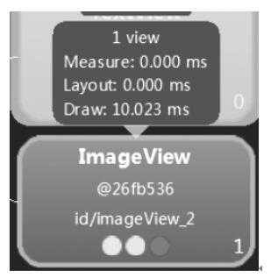

图2-24　单个View的耗时图

到这里我们就知道如何使用Hierarchy View来分析一个页面的层级和耗时，并且使用这个工具，用户可以很方便地查看和调试应用中的UI界面，分析其性能，建议开发者在开发阶段也使用这款工具。但一个应用的界面非常多，如果一个个这样分析的话效率非常低，所以再介绍另外一个工具Lint，用于检查所有页面的层级，并把深度高于N（自定义）的界面输出，然后通过Hierarchy View工具来仔细分析。

#### 布局层级检查

Android Lint是Android SDK Tools 16（ADT 16）之后引入的代码检查工具，通过代码静态检查，可以发现潜在的代码问题，并给出优化建议。Android-Lint检查工具使用的方式有以下两种：

·命令行使用脚本执行。

·在IDE中使用视图化工具。

Lint的检查结果分为6类，如图2-25所示。

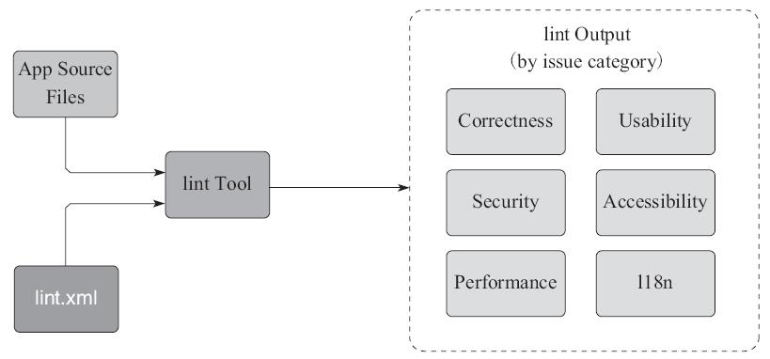

图2-25　Android Lint示意图

* Correctness（正确性）
* Security（安全性）
* ·Performance（性能）
* ·Usability（可用性）
* ·Accessibility（可达性）
* ·国际化

问题的严重程度（severity）从高到低依次是：

* ·Fatal
* ·Error
* ·Warning
* ·Information
* ·Ignore

扫描规则和缺陷级别可以在File→Settings→Inspections→Android Lint中配置，Lint的功能非常强大，强烈建议开发者深入学习使用方法，这里只讲解如何使用Android Lint来发现XML布局检查。使用Lint扫描前，先配置需要检查的项目，只需要检查Layout层级深度。先进入File→Settings→Inspections→Android Lint。

如图2-26所示，这里的配置只扫描Layout的层级和View的个数，如下所示：

·TooDeepLayout：表示布局太深，默认**层级超过10**层会提示该问题，可以自定义环境变量**ANDROID_LINT_MAX_DEPTH**来修改。布局深度增加会导致内存消耗也随之增加，因此布局尽可能浅而宽。

·TooManyViews：表示控件太多，默认**超过80个控件**会提示该问题。

在Android Studio中启动Lint，从菜单栏选择Analyze→Inspect Code，进去后可以指定扫描的范围，可以是整个工程，也可以是一个Module或单独的文件。启动扫描，扫描结果如图2-27所示。

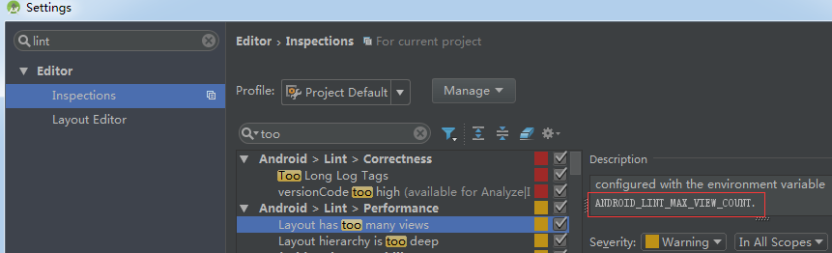

图2-26　设置Lint规则

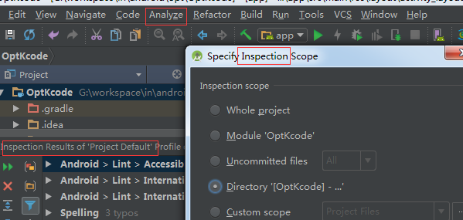

图2-27　扫描结果

可以很清楚地显示哪个layout有问题，进而打开对应文件并修改。介绍完两个工具，接下来我们从多个方面来优化UI，让应用使用更流畅。

### 布局优化方法

在Android应用开发中，常用的布局方式主要有LinearLayout、RelativeLayout、FrameLayout等，通过这些布局可以实现各种各样的界面。我们需要知道如何高效地使用这些布局方式来组织UI控件，布局的好坏影响到绘制的时间，本节将通过减少Layout层级，减少测量、绘制时间，提高复用性三个方面来优化布局，优化的目的就是减少层级，让布局扁平化，以提高绘制的时间，提高布局的复用性节省开发和维护成本。

#### 减少层级

层级越少，测试和绘制的时间就越短，通常减少层级有以下两个常用方案：

* 合理使用RelativeLayout和LinearLayout。
* 合理使用Merge。

（1）RelativeLayout与LinearLayout

使用LinearLayout布局的具体方法，使用RelativeLayout进行优化，达到相同的布局效果，并且RelativeLayout允许子元素指定它们相对于其他元素或父元素的位置，有最大自由度的布局属性，而且布局层次最浅，占用内存最少。Xml代码不再展开，优化后用Hierarchy View检查结果

但**ReativeLayout**也存在**性能低**的问题，原因是RelativeLayout会对子View做两次测量，在RelativeLayout中子View的排列方式是基于彼此的依赖关系，因为这个依赖关系可能和布局中View的顺序并不相同，在确定每个子View的位置时，需要先给所有子View做一次排序。如果在RelativeLayout中允许子View横向和纵向互相依赖，就需要横向、纵向分别进行一次排序测量。但如果在LinearLayout中有weight属性，也需要进行两次测量，因为没有更多的依赖关系，所以仍然会比RelativeLayout的效率高，在布局上RelativeLayout不如LinearLayout快。

但是如果布局本身层次太深，还是推荐用RelativeLayout减少布局本身层次，相较于测量两次，虽然会增加一些计算时间，但在体验上影响不会特别大，如果优化掉两层仅仅是增加一次测量，还是非常值得的，布局层次深会增加内存消甚至引起栈溢出等问题，即使耗点时间，也不能让应用不可用。

根据以上分析，可以总结出以下几点布局原则：**扁平化设计**

* ·尽量使用RelativeLayout和LinearLayout。
* ·在布局层级相同的情况下，使用LinearLayout。
* ·用LinearLayout有时会使嵌套层级变多，应该使用RelativeLayout，使界面尽量扁平化。

https://wenku.baidu.com/content/6a2246463a3567ec102de2bd960590c69ec3d8d2?m=1f7b13269e62442f93caaa768a7b08f0&type=pic&src=dfbc68b946951c40d1263f8f2ddadb8b.jpg注意　由于Android的碎片化程度很高，市面上的屏幕尺寸也是各式各样，使用RelativeLayout能使构建的布局适应性更强，构建出来的UI布局对多屏幕的适配效果更好，通过指定UI控件间的相对位置，使不同屏幕上布局的表现基本保持一致。当然，也不是所有情况下都得使用相对布局，根据具体情况选择和搭配使用其他布局方式来实现最优布局

（2）Merge的使用

从名字上就可以看出，Merge就是合并的意思。使用它可以有效优化某些符合条件的多余的层级。使用Merge的场合主要有以下两处：

* ·在自定义View中使用，父元素尽量是FrameLayout或者LinearLayout。
* ·在Activity中整体布局，根元素需要是FrameLayout。

我们仍以前面的布局为例，在页面增加一个自定义控件TopBar，故在代码清单2-2布局的基础上增加如下代码：

|  |
| --- |
| <RelativeLayout xmlns:android="http://schemas.android.com/apk/res/android"  android:layout_width="match_parent"  android:layout_height="match_parent"  android:orientation="vertical">  <k.opt.ui.TopBar  android:id="@+id/lay_out_topbar"  android:layout_width="fill_parent"  android:background="@color/black_overlay"  android:layout_height="80dp"/>  <TextView  android:id="@+id/layout_per_txt_1"  android:layout_width="100dp"  android:layout_height="100dp"  android:layout_below="@id/lay_out_topbar"  android:background="@color/yellow"  android:gravity="center"  android:text="TITLE"  android:textColor="#FFFF0000"  android:textSize="20sp" />  <TextView  android:id="@+id/layout_per_txt_2"  android:layout_width="match_parent"  android:layout_height="50dp"  android:layout_below="@id/lay_out_topbar"  android:layout_toEndOf="@id/layout_per_txt_1"  android:layout_toRightOf="@id/layout_per_txt_1"  android:background="@color/blue"  android:text="Des"  android:textColor="#FFFF0000"  android:textSize="20sp" />  <ImageView  android:id="@+id/imageView_2"  android:layout_width="wrap_content"  android:layout_height="wrap_content"  android:layout_below="@id/layout_per_txt_2"  android:layout_gravity="center"  android:layout_toEndOf="@id/layout_per_txt_1"  android:layout_toRightOf="@id/layout_per_txt_1"  android:background="@mipmap/ic_launcher" />  </RelativeLayout> |

其中TopBar的XML布局如下：

|  |
| --- |
| <?xml version="1.0" encoding="utf-8"?>  <LinearLayout xmlns:android="http://schemas.android.com/apk/res/android"  android:orientation="horizontal" android:layout_width="match_parent"  android:background="@color/black"  android:layout_height="@dimen/topbar_height">  <ImageView  android:layout_gravity="center"  android:id="@+id/backImg"  android:layout_width="60dp"  android:layout_height="44dp"  android:background="@drawable/img_top_back"  android:focusable="true" />  <TextView  android:layout_gravity="center"  android:id="@+id/titleTextView"  android:layout_width="wrap_content"  android:layout_height="wrap_content"  android:ellipsize="end"  android:layout_centerVertical="true"  android:gravity="center"  android:singleLine="true"  android:textColor="#FFFFFFFF"  android:text="标题"  android:textSize="18sp" />  </LinearLayout> |

显示结果如图2-31所示。这种布局在一些列表的Item中非常常见，而且列表中Item本身的层级比较深，因此优化显得更有意义。

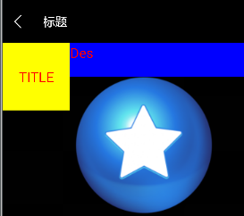

我们使用HierarchyView查看增加TopBar后的布局层级，如图2-32所示。可以看到，就是这么简单的一个布局，却把层级增加了两级，从图2-32中很明显地看出TopBar后一层的LinearLayout是多余的，这时可以使用Merge把这一层消除。

使用Merge来优化布局，使用Merge标签替换LinearLayout后，原来的LinearLayout属性也没有用了，修改后的代码如代码清单2-3。

这样就把多余的LinearLayout消除了，原理是在Android布局的源码中，如果是Merge标签，那么直接将其中的子元素添加到Merge标签Parent中，这样就保证了不会引入额外的层级。

https://wenku.baidu.com/content/6a2246463a3567ec102de2bd960590c69ec3d8d2?m=1f7b13269e62442f93caaa768a7b08f0&type=pic&src=dfbc68b946951c40d1263f8f2ddadb8b.jpg注意　如果Merge代替的布局元素为LinearLayout，在自定义布局代码中将LinearLayout的属性添加到引用上，如垂直或水平布局、背景色等。

但Merge不是所有地方都可以任意使用，有以下几点要求：

* ·Merge只能用在布局XML文件的根元素。
* ·使用merge来加载一个布局时，必须指定一个ViewGroup作为其父元素，并且要设置加载的**attachToRoot**参数为true（参照inflate（int，ViewGroup，boolean））。
* ·不能在ViewStub中使用Merge标签。原因就是ViewStub的inflate方法中根本没有attachToRoot的设置。

这一节讲了如何减少层级，那么在Android系统中，多少层才是合理的呢？当然是越少越好，但从Lint检查的配置上看，超过10层才会报警，实际上在开发时，随着产品设计的丰富和多样性，很容易超过10层，根据实际开发过程中超过15层就要重视并准备做优化，20层就必须修改了。在实在没有办法优化的情况下，需要把复杂的层级用自绘控件来实现，自绘控件中的图层层级再多，在布局上也只是一层，但这样也会带来过度绘制的问题，在后一章节中会重点介绍这个问题的优化方案。

https://wenku.baidu.com/content/6a2246463a3567ec102de2bd960590c69ec3d8d2?m=1f7b13269e62442f93caaa768a7b08f0&type=pic&src=dfbc68b946951c40d1263f8f2ddadb8b.jpg意　在Activiy的总布局中使用Merge，但又想设置整体的属性（布局方式或背景色），可以不使用setContentView方法加载Layout，而使用（id/content）将FrameLayout取出来，在代码中手动加载布局，但如果层级压力不大（小于10级），则没有必要，因为这样代码的维护性较差。

#### 提高显示速度

我们在开发的过程中会碰到这样的场景或者显示逻辑：某个布局当中的子布局非常多，但并不是所有元素都同时显示出来，而是二选一或者N选一，打开这个界面根据不同的场景和属性显示不同的Layout。例如：一个页面对不同的用户（未登录、普通用户、会员）来说，显示的布局不同。或者，有些用户喜欢对不同的元素使用INVISIBLE或者GONE隐藏，通过设计元素的visable属性来控制，这样虽然达到了隐藏的目的，但效率非常低，原因是即使将元素隐藏，它们仍在布局中，仍会测试和解析这些布局。Android提供了ViewStub控件来解决这个场景。

ViewStub是一个轻量级的View，它是一个看不见的，并且不占布局位置，占用资源非常小的视图对象。可以为ViewStub指定一个布局，加载布局时，只有ViewStub会被初始化，然后当ViewStub被设置为可见时，或是调用了ViewStub.inflate（）时，ViewStub所指向的布局会被加载和实例化，然后ViewStub的布局属性都会传给它指向的布局。这样，就可以使用ViewStub来设置是否显示某个布局。

代码清单2-4是两个ViewStub通过不同的初始化来加载两个不同的布局，以满足用户的需求。

代码清单2-4　使用ViewStub

|  |
| --- |
| <?xml version="1.0" encoding="utf-8"?>  <LinearLayout xmlns:android="http://schemas.android.com/apk/res/android"  android:layout_width="match_parent"  android:layout_height="match_parent"  android:background="@color/white"  android:orientation="vertical">  <include  android:id="@+id/topBar"  layout="@layout/common_top_bar"  android:layout_width="match_parent"  android:layout_height="@dimen/topbar_height" />  <ViewStub  android:id="@+id/viewstub_text"  android:layout_width="wrap_content"  android:layout_height="wrap_content"  android:layout_marginLeft="5dip"  android:layout_marginRight="5dip"  android:layout_marginTop="25dip"  android:layout="@layout/viewstub_text_layout1"/>  <ViewStub  android:id="@+id/viewstub_image"  android:layout_width="wrap_content"  android:layout_height="wrap_content"  android:layout_marginLeft="5dip"  android:layout_marginRight="5dip"  android:layout_marginTop="25dip"  android:layout="@layout/layout_bitmap_show"/>  </LinearLayout> |

在调用时，根据需求切换不同的Layout，这样可以提高页面初始化的速度，使用代码如下：

|  |
| --- |
| protected View createView(LayoutInflater inflater, ViewGroup container, Bundle savedInstanceState) {  mContext = getHostActivity();  View view = inflater.inflate(R.layout.fm_xml_show, container, false);  if (changeView) {  ViewStub stub = (ViewStub) view.findViewById(R.id.viewstub_text);  stub.inflate();  changeView = false;  } else {  ViewStub stub = (ViewStub) view.findViewById(R.id.viewstub_image);  stub.inflate();  changeView = true;  }  return view;  } |

ViewStub显示有两种方式，上面代码使用的是inflate方法，也可以直接使用ViewStub.setVisibiltity（View.Visible）方法。

使用ViewStub时需要注意以下几点：

·ViewStub只能加载一次，之后ViewStub对象会被置为空。换句话说，某个被ViewStub指定的布局被加载后，就不能再通过ViewStub来控制它了。所以它不适用于需要按需显示隐藏的情况。

·ViewStub只能用来加载一个布局文件，而不是某个具体的View，当然也可以把View写在某个布局文件中。如果想操作一个具体的View，还是使用visibility属性。

·VIewStub中不能嵌套Merge标签。

不过这些限制都无伤大雅，我们还是能够用ViewStub来做很多事情，ViewStub的主要使用场景如下：

* ·在程序运行期间，某个布局在加载后，就不会有变化，除非销毁该页面再重新加载。
* ·想要控制显示与隐藏的是一个布局文件，而非某个View。

https://wenku.baidu.com/content/6a2246463a3567ec102de2bd960590c69ec3d8d2?m=1f7b13269e62442f93caaa768a7b08f0&type=pic&src=dfbc68b946951c40d1263f8f2ddadb8b.jpg注意　因为ViewStub只能Inflate一次，之后会被置空，无法继续使用ViewStub来控制布局。所以当需要在运行时不止一次显示和隐藏某个布局时，使用ViewStub是无法实现的。这时只能使用View的可见性来控制。

#### 布局复用

我们在开发应用时还会碰到另一个常见的场景，就是一个相同的布局在很多页面（Activity或Fragment）会用到，如果给这些页面的布局文件都统一加上相同的布局代码，维护起来就很麻烦，可读性也差，一旦需要修改，很容易有漏掉的地方，Android的布局复用可以通过<include>标签来实现，就像提取代码公用部分一样，在编写Android布局文件时，也可以将相同的部分提取出来，在使用时，用<include>添加进去。例如：

|  |
| --- |
| <LinearLayout xmlns:android="http://schemas.android.com/apk/res/android"  android:layout_width="match_parent"  android:layout_height="match_parent"  android:background="@color/white"  android:orientation="vertical">  <include  android:id="@+id/topBar"  layout="@layout/common_top_bar"  android:layout_width="match_parent"  android:layout_height="@dimen/topbar_height" /> |

例如，在大部分应用中，基本上所有的应用都会带有头部栏（TopBar），主要是显示标题和返回键功能，这样只需要维护一份代码，就可以修改所有的显示效果

https://wenku.baidu.com/content/6a2246463a3567ec102de2bd960590c69ec3d8d2?m=1f7b13269e62442f93caaa768a7b08f0&type=pic&src=742396fc29b0e6bb918ccbc448ddc3bb.jpg提示　类似于TopBar的这类常用控件，包括菜单，可以把具体实现抽象到页面的基类（BaseActivity）中，这样布局和具体的实现都收归到一个地方，方便维护;如果公共的控件要做一些逻辑处理，可以抽象为一个自定义的View

提高布局效率的方法总体来说就是减少层级，提高绘制速度和布局复用。影响布局效率主要有以下几点：

* ·布局的层级越少，加载速度越快。
* ·减少同一层级控件的数量，加载速度会变快。
* ·一个控件的属性越少，解析越快。

根据本节的分析，对优化的总结如下：

* ·尽量多使用RelativeLayout或LinearLayout，不要使用绝对布局AbsoluteLayout。
* ·将可复用的组件抽取出来并通过<include/>标签使用。
* ·使用<ViewStub/>标签加载一些不常用的布局。
* ·使用<merge/>标签减少布局的嵌套层次。
* ·尽可能少用wrap_content，wrap_content会增加布局measure时的计算成本，已知宽高为固定值时，不用wrap_content。
* ·删除控件中的无用属性。

## 避免过度绘制

过度绘制（Overdraw）是指在屏幕上的某个像素在同一帧的时间内被绘制了多次。在多层次重叠的UI结构（如带背景的TextView）中，如果不可见的UI也在做绘制的操作，就会导致某些像素区域被绘制了多次，从而浪费多余的CPU以及GPU资源。

当设计上追求更华丽的视觉效果时，我们很容易陷入采用复杂的多层次重叠视图来实现这种视觉效果的怪圈。这很容易导致大量的性能问题，为了获得最佳性能，必须尽量减少Overdraw情况发生。

我们一般在XML布局和自定义控件中绘制，因此可以看出导致过度绘制的主要原因是：

* ·XML布局->控件有重叠且都有设置背景
* ·View自绘->View.OnDraw里面同一个区域被绘制多次

### 过度绘制检测工具

要知道是否有过度绘制的情况，可以通过手机设置中的开发者选项，打开Show GPU Overdraw选项，打开后会有不同的颜色区域表示不同的过度绘制次数，如图2-34所示。

具体步骤如下：

1）系统版本要求：需要Android 4.1以上版本。

2）在手机的“设置”→“开发者选项”中打开“显示GPU过度重绘”开关（注：对未默认开启硬件加速的界面需要同时打开“强制进行GPU渲染”开关）。

3）在设置时，如果有App已经打开，需要终止App进程，重新启动。

4）然后即可通过界面的颜色判断界面重绘的严重程度。

打开后可以根据不同的颜色观察UI上的Overdraw情况，蓝色、淡绿、淡红、深红代表4种不同程度的Overdraw情况，不同颜色的含义如下：

·无色：没有过度绘制，每个像素绘制了1次。

·蓝色：每个像素多绘制了1次。大片的蓝色还是可以接受的。如果整个窗口是蓝色的，可以尝试优化减少一次绘制。

·绿色：每个像素多绘制了2次。

·淡红：每个像素多绘制了3次。一般来说，这个区域不超过屏幕的1/4是可以接受的。

·深红：每个像素多绘制了4次或者更多。严重影响性能，需要优化，避免深红色区域。

我们的目标是尽量减少红色Overdraw，看到更多的蓝色区域。

### 如何避免过度绘制

#### 布局上的优化

在XML布局上，如果出现了过度绘制的情况，可以使用Hierarchy View来查看具体的层级情况，可以通过XML布局优化来减少层级。需要注意的是，在使用XML文件布局时，会设置很多背景，如果不是必需的，尽量移除。布局优化总结为以下几点：

* ·移除XML中非必需的背景，或根据条件设置。
* ·移除Window默认的背景。
* ·按需显示占位背景图片。

使用Android自带的一些主题时，activity往往会被设置一个默认的背景，这个背景由DecorView持有。当自定义布局有一个全屏的背景时，比如设置了这个界面的全屏黑色背景，DecorView的背景此时对我们来说是无用的，但是它会产生一次Overdraw。因此没有必要的话，也可以移除，代码如下：（why 我的并没有work？）

|  |
| --- |
| protected void onCreate(Bundle savedInstanceState) {  super.onCreate(savedInstanceState);  this.getWindow().setBackgroundDrawable(null); |

https://wenku.baidu.com/content/6a2246463a3567ec102de2bd960590c69ec3d8d2?m=1f7b13269e62442f93caaa768a7b08f0&type=pic&src=dfbc68b946951c40d1263f8f2ddadb8b.jpg注意　针对ListView中的Avatar ImageView的设置，在getView的代码中，判断是否获取对应的Bitmap，获取Avatar的图像之后，把ImageView的Background设置为Transparent，只有当图像没有获取到时，才设置对应的Background占位图片，这样可以避免因为给Avatar设置背景图而导致的过度渲染。

#### 自定义View优化

事实上，由于我们的产品设计总是追求更华丽的视觉效果，仅仅通过布局优化很难做到最好，这时可以对复杂的控件使用自定义View来实现，虽然**自定义View减少了Layout的层级**，但在实际绘制时也是会过度绘制的。原因是有些过于复杂的自定义View（通常重写了onDraw方法），Android系统无法检测在**onDraw**中具体会执行什么操作，无法监控并自动优化，也就无法避免Overdraw了。但是在自定义View中可以通过**canvas.clipRect**（）来帮助系统识别那些可见的区域。这个方法可以指定一块矩形区域，只有在这个区域内才会被绘制，其他的区域会被忽视。canvas.clipRect（）可以很好地帮助那些有多组重叠组件的自定义View来控制显示的区域。clipRect方法还可以帮助节约CPU与GPU资源，在clipRect区域之外的绘制指令都不会被执行，那些部分内容在矩形区域内的组件，仍然会得到绘制，并且可以使用**canvas.quickreject（）来判断是否没和**某个矩形相交，从而跳过那些非矩形区域内的绘制操作。接下来介绍使用一个自定义View避免OverDraw的案例。

#### 案例：无过度绘制View的实现

我们来实现一个四张图片叠加的自定义View。为了方便看到效果，这四张图片都有一定的重合区域，如果直接绘制，由于系统是不知道有重合区域，就会导致过度绘制，打开Show GPU Overdraw后看到如图2-35所示的效果图，可看出叠加层次越多，过度绘制就越严重。

 

图2-35　过度绘制优化前后对比（后为优化结果）

从图2-35中可以看出，重叠部分都有过度绘制的情况，接下来通过一个例子来避免这种情况，以下代码是描述其中一张图片的类。详细代码参考MultiCardsView，SingleCard，OverDrawActivity，下面主要讲解MultiCardsView的核心代码drawCardsWithotOver-Draw

|  |
| --- |
| //没有过度绘制的实现  protected void drawCardsWithotOverDraw(Canvas canvas, int index) {  if (canvas == null || index < 0 || index >= cardsList.size())  return;  SingleCard card = cardsList.get(index);  //判断是否没和某个卡片相交，从而跳过那些非矩形区域内的绘制操作  if (card != null && !canvas.quickReject(card.area, Canvas.EdgeType.BW)) {  int saveCount = canvas.save(Canvas.CLIP_SAVE_FLAG);  //只绘制可见区域  if (canvas.clipRect(card.area, Region.Op.DIFFERENCE)) {  drawCardsWithotOverDraw(canvas, index - 1);  }  canvas.restoreToCount(saveCount);  saveCount = canvas.save(Canvas.CLIP_SAVE_FLAG);  //只绘制可见区域  if (canvas.clipRect(card.area)) {  KLogUtil.D("draw", "overdraw opt: draw cards index: " + index);  Rect clip = canvas.getClipBounds();  KLogUtil.D("draw", String.format("current clip bounds %d %d %d %d", clip.left, clip.top, clip.right, clip.bottom));  card.draw(canvas);  }  canvas.restoreToCount(saveCount);  }else{  drawCardsWithotOverDraw(canvas, index - 1);  }  } |

可以看出，使用drawCardsWithotOver-Draw（）避免了过度绘制，从代码清单2-6中可以看到，调用了两个关键的方法：

·快速判断Canvas是否需要绘制：Canvas.QuickReject。

在绘制一个单元之前，首先判断该单元的区域是否在Canvas的剪切域内。若不在，直接返回，避免CPU和GPU的计算和渲染工作。

·避免绘制越界：Canvas.ClipRect。

每个绘制单元都有自己的绘制区域，绘制前，Canvas.**ClipRect**（Region.Op.INTERSECT）帮助系统识别那些可见的区域。这个方法可以指定一块矩形区域，只有在这个区域内，才会被绘制，其他的区域被忽视。这个API可以很好地帮助那些有多组重叠组件的自定义View来控制显示的区域。clipRect方法还可以帮助节约CPU与GPU资源，在clipRect区域之外的绘制指令都不会被执行，那些部分内容在矩形区域内的组件，仍然会得到绘制。

这个案例可以避免层次很多的自定义View导致过度绘制的问题。比如纸牌堆叠。

https://wenku.baidu.com/content/6a2246463a3567ec102de2bd960590c69ec3d8d2?m=1f7b13269e62442f93caaa768a7b08f0&type=pic&src=dfbc68b946951c40d1263f8f2ddadb8b.jpg注意　在listview或其他容器控件中，itemview如果比较复杂，建议实现成一个自绘View，使用此案例来绘制可以使listview滑动更流畅。

## 启动优化

随着应用的功能越来越丰富、启动时需要初始化的工作多、界面的元素复杂等，启动速度不可避免地受到影响，比如一开始单击时出现黑屏或者白屏，甚至在低端机型上出现假死的现象，本节通过学习应用的启动流程、启动速度的监控，发现影响启动速度的问题所在，并优化启动的逻辑，提高应用的启动速度。

### 应用启动流程

Android应用程序的载体是APK文件，其中包含了组件和资源，APK文件可能运行在一个独立的进程中，也有可能产生多个进程，还可以多个APK运行在同一个进程中，可以通过不同的方式来实现。但有两点需要注意，第一，每个应用只对应一个Application对象，并且启动应用一定会产生一个Application对象；第二，应用程序可视化组件Activity是应用的基本组成之一，因此要分析启动的性能，就有必要了解这两个对象的工作流程和生命周期。

#### Application

Application是Android系统框架中的一个系统组件，Android程序启动时，系统会创建一个Application对象，用来存储系统的一些信息。Android系统会自动在每个程序运行时创建一个Application类的对象，并且只创建一个，可以理解为Application是一个单例类。

应用可以不指定一个具体的Application，系统会自动创建，但一般在开发中都会创建一个继承于系统Application的类实现一些功能，比如一些数据库的创建、模块的初始化等。但这个派生类必须在AndroidManifest.xml中定义好，在application标签增加name属性，并添加自己的Application的类名。

启动Application时，系统会创建一个PID，即进程ID，所有的Activity都会在此进程上运行。在Application创建时初始化全局变量，同一个应用的所有Activity都可以取到这些全局变量的值，Application对象的生命周期是整个程序中最长的，它的生命周期就等于这个应用程序的生命周期，因为它是全局的单例的，所以在不同的Activity或者Service中获得的对象都是同一个对象。因此在安卓中要避免使用静态变量来存储长久保存的值，可以用Application，但并不建议使用太多的全局变量。

AndroidManifest.xml文件上的application标签指定了重写的Application类后，看看该类可以重载的几个抽象接口，代码清单2-7是一个自定义的Application。

代码清单2-7　自定义的Application

|  |
| --- |
|  |

从代码清单2-7中可以看到几个重要的抽象接口，这些接口的调用时机如下：

·attachBaseContext（Context base）：得到应用上下文的Context，在应用创建时首先调用。

·onCreate（）：应用创建时调用，晚于attachBaseContext（）方法。

·onTerminate（）：应用结束时调用。

·onConfigurationChanged（）：系统配置发生变化时调用。

·onLowMemory（）：系统低内存时调用。

·onTrimMemory（int level）：系统要求应用释放内存时调用，level为级别。

从上面的抽象方法可以看出，这些方法都在这个应用生命周期之中，attachBaseContext和onCreate在应用创建时必须调用，而其他需要满足一定的触发时机。

https://wenku.baidu.com/content/6a2246463a3567ec102de2bd960590c69ec3d8d2?m=1f7b13269e62442f93caaa768a7b08f0&type=pic&src=dfbc68b946951c40d1263f8f2ddadb8b.jpg注意　在开发过程中，尽量使用Application中的Context实例，因为使用Activity中的Context可能会导致内存泄漏。也可以使用Activity的getApplicationContext方法。

#### Activity

Activity大家都非常熟悉了，这里也不做太多解释，只需要理解它的生命周期，因为这在启动优化的过程中非常重要。

在Activity的生命周期中，系统会按类似于阶梯金字塔的顺序调用一组核心的生命周期方法，如图2-37所示。也就是说，Activity生命周期的每个阶段就是金字塔上的一阶。当系统创建一个新Activity实例时，每个回调方法会将Activity状态向顶端移动一阶。金字塔顶端是Activity在前台运行并且用户可以与其交互的时间点。当用户开始离开Activity时，系统调用其他方法在金字塔中将Activity状态下移，从而销毁Activity。在有些情况下，Activity将只在金字塔中部分下移并等待（如当用户切换到其他应用时），Activity可从该点开始移回顶端（如果用户返回到该Activity），并在用户停止的位置继续。

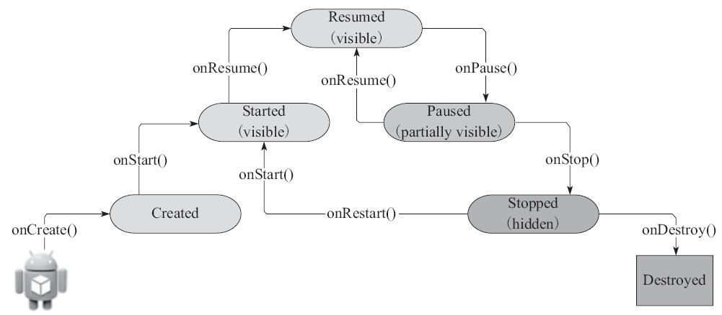

图2-37　Activty生命周期金字塔模型

大多数应用包含若干不同的Activity，用户可通过这些Activity执行不同的操作。无论Activity是用户单击应用图标时创建的主Activity，还是应用在响应用户操作时开始的其他Activity，系统都会调用其onCreate（）方法创建Activity的每个新实例。因此必须实现onCreate（）方法，执行后，在Activity整个生命周期中只需要出现一次基本应用启动逻辑。例如，onCreate（）的实现应定义用户界面并且可能实例化某些类范围变量、声明用户界面（在XML布局文件中定义）、定义成员变量，以及配置某些UI。

https://wenku.baidu.com/content/6a2246463a3567ec102de2bd960590c69ec3d8d2?m=1f7b13269e62442f93caaa768a7b08f0&type=pic&src=dfbc68b946951c40d1263f8f2ddadb8b.jpg注意　onCreate（）方法包括一个savedInstanceState参数，在有关重新创建Activity中非常有用。

从Application和Activity的介绍中，可以总结出应用启动的流程，如图2-38所示。其中，启动分为两种类型：冷启动和热启动。

·冷启动：因为系统会重新创建一个新的进程分配给它，所以会先创建和初始化Application类，再创建和初始化Main-Activity类（包括一系列的测量、布局、绘制），最后显示在界面上，如图2-38所示。

·热启动：因为会从已有的进程中启动，所以热启动不会再创建和初始化Application，而是直接创建和初始化MainActivity（包括一系列的测量、布局、绘制），即Application只会初始化一次，只包含Activity中的生命周期流程。

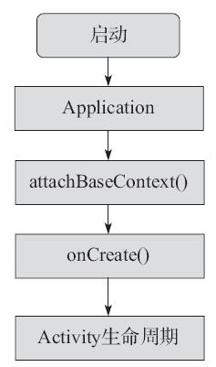

2-38　应用启动流程

### 启动耗时监测

因为一个应用在启动或者跳入某个页面时是否流畅，时间是否太长，仅仅通过肉眼来观察是非常不准确的，并且在不同设备和环境会有完全不同的表现，所以要准确知道耗时，就需要有效准确的数据，首先通过shell来获取启动耗时。

#### adb shell am

应用启动的时间会受到很多因素的影响，比如首次安装后需要解压apk文件，绘制时GPU的耗时等，所以在应用层很难获取到启动耗时，但借助ADB可以得到准确的启动时间。

使用adb shell获得应用真实的启动时间，代码如下：

adb shell am start -W [packageName]/[packageName.AppstartActivity]

执行后可以得到三个时间：

* ·ThisTime：一般和TotalTime时间一样，如果在应用启动时开了一个过度的全透明的页面（Activity）预先处理一些事，再显示出主页面（Activity），这样将比TotalTime小。
* ·TotalTime：应用的启动时间，包括创建进程+Application初始化+Activity
* 初始化到界面显示。
* ·WaitTime：一般比TotalTime大些，包括系统影响的耗时。

但这个方法只能得到固定的某一个阶段的耗时，不能得到具体哪个方法的耗时，下面介绍第二个方案：代码打点输出耗时。

#### 代码打点

通过代码打点来准确获取记录每个方法的执行时间，知道哪些地方耗时，然后再有针对性地优化，下面通过一个简单的例子来讲解打点的方案。

以下代码（看随书代码）是一个统计耗时的数据结构，通过这个数据结构记录整个过程的耗时情况。

这个对象可以用在很多需要统计的地方，不仅可以统计应用启动的耗时，还可以统计其他模块，如统计一个Activity的启动耗时和一个Fragment的启动耗时。流程为：在创建这个对象时，需要传入一个ID，这个ID是需要统计的模块或者一个生命周期流程的ID，ID自定义并且是唯一的，一个TimeMonitor对应一个ID。其中end（Boolean writeLog）方法表示这个监控的流程结束，其中writeLog表示是否需要写入本地，建议实现这个方法，可以统计一系列的数据，最好上传到服务器，用来监控这个应用在外网的实际启动状况。

https://wenku.baidu.com/content/6a2246463a3567ec102de2bd960590c69ec3d8d2?m=1f7b13269e62442f93caaa768a7b08f0&type=pic&src=dfbc68b946951c40d1263f8f2ddadb8b.jpg注意　上传到服务器时建议抽样上报，比如根据用户ID的尾号来抽样上报，虽然不影响性能，但还是尽量不要全部上报，用后台下发抽样比较好。

比如现在要统计启动应用在各阶段的耗时，就自定义一个ID，为了使代码更好管理，编写一个专门定义所有ID的类，方便以后的维护

因为耗时统计可能会在多个模块和类中需要打点，所以需要一个单例类来管理各个耗时统计的数据，这里使用了一个单例类来实现：TimeMonitorManager

在有需要的地方通过这个方法进行打点，为了得到有效的数据，总结起来主要在两个方面需要打点：

·应用程序的生命周期节点，如Application的onCreate、Activity或Fragment的回调函（onCreate、onResume等）。

·启动时需要初始化的重要方法，如数据库初始化、读取本地的一些数据等。

·其他耗时的一些算法。

例如，在启动时加入统计，在Application和第一个Activity加入打点统计，结合前面讲过的启动生命周期，首先进入的是Application的attachBaseContext（）方法，然后在Oncreate结束时打第一个点，在AppstartActivity结束打第二个点，在AppstartActivity中的onStart（）打最后一个点，代码如下（看随书代码）：

结果如下所示：

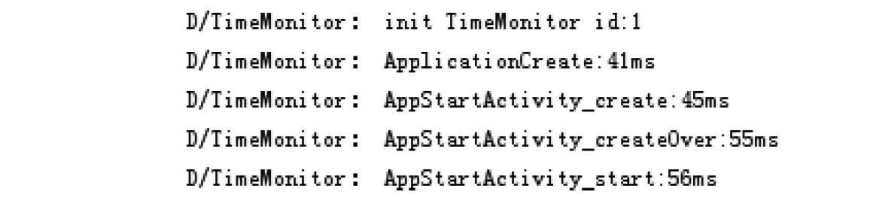

https://wenku.baidu.com/content/6a2246463a3567ec102de2bd960590c69ec3d8d2?m=1f7b13269e62442f93caaa768a7b08f0&type=pic&src=742396fc29b0e6bb918ccbc448ddc3bb.jpg提示　可以在项目中核心基类的关键回调函数和核心方法加入打点，另外插桩也是一种不错的方式。

### 启动优化方案

在Android应用开发中，应用启动速度对用户体验非常重要，也是一个应用给用户的第一个性能方面的体验，因此应用启动优化是非常有必要的。应用启动优化的核心思想就是要快，在启动过程中做尽量少的事。但是应用功能越丰富，模块越多，需要初始化的地方也越多，导致了应用启动变慢。

为了优化启动的速度，首先要了解启动时做了什么，来看一个例子，启动源码中性能优化的启动应用（[应用源码在](http://github.com/lyc7898/AndroidTech)），通过打点，统计从单击打开应用到首页显示完成的时间，后面章节会讲到打点的注意事项和具体实现。表2-4是通过打点获取到这个应用启动时，各个模块占用的时间。

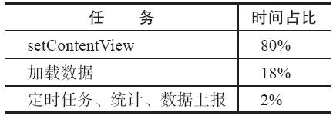

表2-4　各模块的时间占比

因为这个应用比较简单，没有什么模块和数据，所以大头是在绘制工作上，也就是闪屏页（显示启动LOGO的页面）和进入后首页的布局上，其次是一些初始化工作，但实际上一个稍大型的应用，模块初始化和数据准备工作的占比会高很多，因为这块的优化也是非常有必要。

从总体上看，启动主要完成三件事：UI布局、绘制和数据准备，因此启动速度的优化就是需要优化这三个过程，我们也可以通过一些启动界面策略进行优化。接下来从启动耗时最高的UI布局和启动加载逻辑两个方向优化，达到降低启动耗时的目的。因为这个应用非常简单，所以不具有代表性，但优化的流程和方案是通用的。

#### UI布局

这个应用启动过程为：启动应用→Application初始化→AppstartActivity→HomePageActivity。AppstartActivity是应用的闪屏页（也叫启动页），我们看到大部分应用都有这么一个页面，为什么要有闪屏页呢？闪屏页的存在主要有两个好处：一是可以作为品牌宣传展示，如节日运营或热点事件运营，也可以做广告展示（不要太低端）；其二，因为闪屏一般需要停留一段时间，在这段时间可以做很多事情，比如底层模块的初始化、数据的预拉取等。

首先需要优化AppstartActivity的布局，从前面的章节可以知道，要提高显示的效率，一是减少布局层级，二是避免过度绘制，因为前面已经有很详细的例子了，这里不做过多介绍，优化的步骤如下：

·使用Profile GPU Rendering检查启动时是否有严重的掉帧，见2.2.1节。

·使用Hierarchy View检查布局文件（XML）分析布局并优化，见2.3.1节。

#### 启动加载逻辑优化

一个应用越大，涉及的模块越多，包含的服务甚至进程就会越多，如网络模块的初始化、底层数据初始化等，这些加载都需要提前准备好，有些不必要的就不要放到应用中。可以用以下四个维度分整理启动的各个点：

·必要且耗时：启动初始化，**考虑用线程来初始化。**

·必要不耗时：首页绘制。

·非必要耗时：数据上报、**插件初始化。**

·非必要不耗时：不用想，这块直接去掉，在需要用的时再加载。

把数据整理出来后，按需实现加载逻辑，采取分步加载、异步加载、延期加载策略，如图2-39所示。

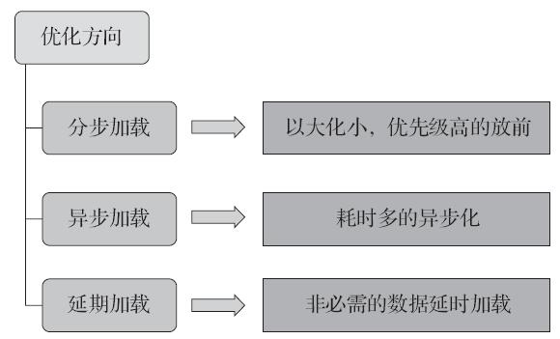

图2-39　启动优化方向

提高应用的启动速度，核心思想是在启动过程中少做事情，越少越好。

https://wenku.baidu.com/content/6a2246463a3567ec102de2bd960590c69ec3d8d2?m=1f7b13269e62442f93caaa768a7b08f0&type=pic&src=742396fc29b0e6bb918ccbc448ddc3bb.jpg提示　在应用中，增加启动默认图或者自定义一个Theme，在Activity首先使用一个默认的界面可以解决部分启动短暂黑屏问题，如:

|  |
| --- |
| <**application**  android:name=".KApplication"  **android:theme="@style/KTheme**Loader**"**  …  > |

## 合理的刷新机制

在应用开发的过程中，因为数据的变化，需要刷新页面来展示新的数据，但频繁刷新会增加资源开销，并且可能导致卡顿发生，所以，需要一个合理的刷新机制来提高整体的UI流畅度。合理的刷新需要注意以下几点：

* ·尽量减少刷新次数。
* ·尽量避免后台有高CPU线程运行。
* ·缩小刷新区域。

### 减少刷新次数

毫无疑问，减少刷新次数可以减少系统的开销，在功耗和页面的性能上可以表现得更优秀，但不刷新就不能及时让用户看到最新的数据，可以从以下几个方面减少刷新次数：

#### 控制刷新频率

在有些功能上需要频繁刷新某个控件（View），比如下载进度条或者播放进度条，没有必要在数据每次变化时都更新对应的控件，需要注意的是一定不能出现过度刷新（进度刷新频率大于系统显示的刷新频率）的情况。可以通过定时控制刷新频率，相同的刷新只做一次，比如播放进度条的刻度是100，如果数据变化没有1%，完全没有必要刷新，这样可以减少UI的刷新负担。

#### 避免没有必要的刷新

首先需要判断是否需要刷新，比如数据没有变化、需要刷新的控件（View）不在可见区域，就没有必要刷新。但是需要注意，如果一个View从不可见到可见，一定要刷新一次。

https://wenku.baidu.com/content/6a2246463a3567ec102de2bd960590c69ec3d8d2?m=1f7b13269e62442f93caaa768a7b08f0&type=pic&src=dfbc68b946951c40d1263f8f2ddadb8b.jpg注意　一般来说，在第一片数据（从无到有）和最后一片数据（结束了一个刷新周期）时，一定要刷新一次，以保证完整性。

### 避免后台线程影响

后台线程虽然不会直接影响到主线程的工作，但如果后台线程开销很大，占用CPU过高，导致系统GC频繁和CPU时间片资源紧张，还是有可能会导致页面的卡顿。因此在需要迅速刷新的情况下避免这类线程在高峰工作。比如ListView的滚动，如果ListView中的Item需要下载图片显示，在ListView滚动时可以暂停其他UI的操作，示例代码如下：

|  |
| --- |
| listView.setOnScrollListener(new AbsListView.OnScrollListener() {  @Override  public void onScrollStateChanged(AbsListView absListView, int scrollState) {  if (scrollState == AbsListView.OnScrollListener.SCROLL_STATE_FLING) {  MiniImageLoader.getInstance().setPauseWork(true);  } else {  MiniImageLoader.getInstance().setPauseWork(false);  }  } |

通过监听ListView的onScrollStateChanged事件，在滚动时暂停图片下载线程工作，结束后再开始，可以提高ListView的滚动平滑度。

### 缩小刷新区域

在以下两个场景下可以采用局部刷新的方法来节省更多的资源。

一是在自定义View中。自定义View一般采用invalidata方法刷新。如果需要更新的数据只是在某一个区域内改变，在调用invalidata方法更新这个区域时，也会更新整个视图，这就浪费了不需要更新区域资源。Android提供系统了两个局部更新数据的方法：

* ·**invalidate**（Rect dirty）；
* ·invalidate（int left，int top，int right，int bottom）；

使用这两个方法可以只更新需要更新的区域，其他不需要数据更新的区域不会更新，这样能节省部分资源。

第二种是容器中的某个Item发生了变化，只需要更新这一个Item即可。比如在ListView中，如果是单条操作，就必须调用Adapter的**notifyDataSetChanged**（）刷新。

## 提升动画性能

在打造优秀体验的应用和实现酷炫效果的过程中，动画是不可或缺的重要组成部分。Android平台提供了三个动画框架：帧动画（Frame Animation）、补间动画（Tween Animation）和属性动画（Property Animation）。属性动画在Android 3.0开始支持，开发者使用这些动画框架来实现各种动画效果，这三个框架都有其优势和局限性，要深入了解就需要明白它们的实现原理。

https://wenku.baidu.com/content/6a2246463a3567ec102de2bd960590c69ec3d8d2?m=1f7b13269e62442f93caaa768a7b08f0&type=pic&src=dfbc68b946951c40d1263f8f2ddadb8b.jpg注意　属性动画只有Android API 11（Android 3.0）以上才支持，如果使用11以下的SDK，请导入NineOldAndroids动画库，用法完全一致。

虽然通过动画可以实现很多酷炫的动画，但带来的性能开销也有不同程度的影响。在实现动画的过程中，主要从以下三个纬度来对比性能：

* ·流畅度：流畅度是动画的核心，控制每一帧动画在16ms以内完成。
* ·内存：避免内存泄漏，减小内存开销。
* ·耗电：减小运算量，优化算法，减小CPU占用。

因篇幅所限，本文不从原理上讲解所有动画的具体实现，只简单了解下目前Android系统支持的三种动画实现方式，并且以应用启动动画为例来对比不同动画的实现效果和性能上的开销，这个启动动画由两部分组成：旋转360度和从0到原始尺寸的放大。

### 帧动画

帧动画很简单，就是将一组图片按顺序显示出来，可以使用AnimationDrawable来定义使用帧动画。但由于帧动画要求图片过多，如果图片较大，内存占用就非常大，效果也比较差，除非图片足够多。所以帧动画是消耗资源最多，效果最差的一种，这里就不再介绍使用方法，能不用就不用。

### 补间动画

补间动画是通过对某个View进行一系列的操作来改变显示效果，对比逐帧动画，它的使用更简单方便。补间动画不需要定义时间频率内的每一帧，只需要定义开始和结束关键帧的内容，两个关键帧之间的效果自动生成，使用时不需要另写代码控制，而逐帧动画的帧与帧之间的过渡并不连贯，并且消耗更多的内存。补间动画支持淡入淡出（AlphaAnimation）、缩放（ScaleAnimation）、平移（TranslationAnimation）和旋转（RotateAnimation）4种动画模式。

以缩放和旋转两种动画来实现一个组合动画，让一个ImagaView由小到大并同步旋转出来，代码如下随书：

运行后效果很流畅，接下来使用TraceView看看性能如何（TraceView的使用方法详见2.2.2节），如图2-40所示。

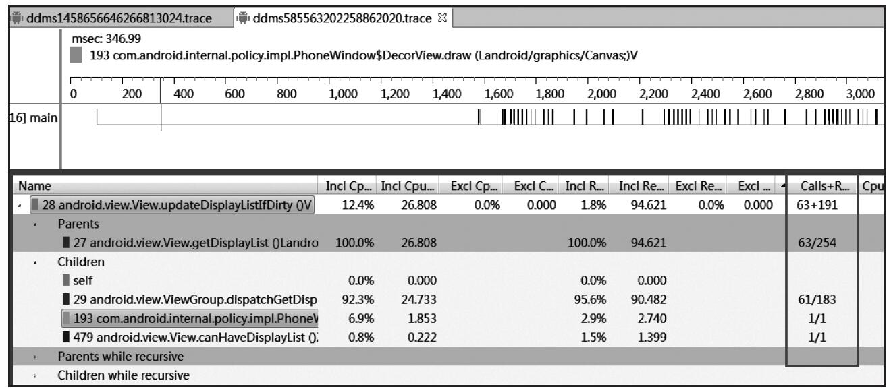

图2-40　补间动画的使用性能分析

从图2-40可以看出，当前只有主线程，这就更利于分析了，通过前面的绘制原理（详见2.1节）我们知道，最后把数据送到显示器上需要更新DisplayList，所以我们来看下android.view.View.updateDisplayListIfDirty（）方法，通过Calls+Recur Calls参数可以看到，这个方法调用了63次，递归调用了254次，说明使用补间动画实现动画导致View重绘非常频繁，这里先讲到这里，在后面再对比性能。

* ·补间动画虽然能很好地实现动画，也方便使用，但有以下几点局限性：
* ·补间动画只能用于View对象，也就是只有继承于View或者View的控件，才能用补间动画实现动画效果。
* ·补间动画只有4种动画操作，淡入淡出、缩放、平移和旋转。

·补间动画是改变View的显示效果，但是不会真正改变View的属性，比如为一个按钮添加了单击事件，通过补间动画让它移动到其他位置，这时单击事件是绝对不会触发的，原因是补间动画只是将该按钮绘制到屏幕的其他地方，实际上触发点还是停在原来的位置。

针对这些问题，Android 3.0版本开始推出了新的动画实现方式：Property Animation。

### 属性动画

属性动画由Android 3.0（API 11）及更高版本支持，通过修改动画的实际属性来实现动画效果。属性动画系统是一个非常全面的框架，几乎允许把任何对象变成动画。可以根据时间的推移通过改变任何对象的属性来定义一个动画，并且不用关心该对象是否要绘制在屏幕上，在指定的时间长度改变一个属性的值。属性动画只是表示一个值在一段时间内的改变，当值改变时要做什么事情完全由用户自己决定。相比于补间动画，属性动画不仅可以应用于View，还可以应用于任何对象。

属性动画系统可以定义以下动画特性：

* ·持续时间（Duration）：指定动画从开始到结束的持续时间。默认长度是300ms。
* ·时间插值（Time interpolation）：这个值能够指定为计算当前动画运行时间的函数的属性值它决定动画时间范围内的变化频率。
* ·重复次数和行为（Repeat count and behavior）：指定在动画结束时是否重新播放动画，以及重复播放的次数。还能够指定动画是否能够反向回播，如果设置了反向回播，动画就会先向前再向后，重复播放，在达到播放次数时结束。
* ·动画集合（Animator sets）：把动画组织到一个逻辑集合中，可以同时、指定播放顺序的或者延迟播放它们。
* ·帧刷新延迟（Frame refresh delay）：指定动画帧的刷新频率。默认是每10秒刷新一次，但是应用程序最终的刷新帧的速度取决于系统的繁忙程度以及系统能够提供的底层定时器的反应速度。

运行后启动动画，感观上区别不大，为了与补间动画进行对比，再使用TraceView来看看android.view.View.updateDisplayListIfDirty（）这个方法的使用情况，如图2-41所示。

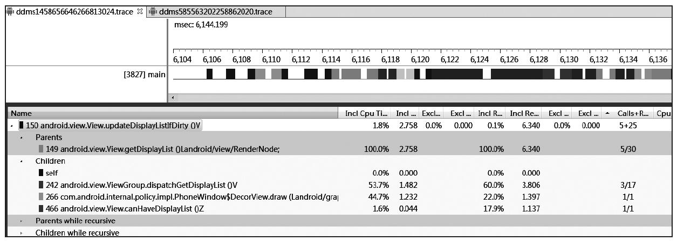

图2-41　属性动画的使用性能分析

通过Calls+Recur Calls参数可以看到，android.view.View.updateDisplayListIfDirty（）方法调用了5次，递归调用了30次，这说明相比于补间动画，属性动画重绘明显少很多，性能也明显更优秀，所以，在实现动画时优先考虑使用属性动画，这样不但能实现更多效果，性能也能大大提高。

虽然属性动画很好，但还是有重绘的情况，有没有办法再次提高动画的性能呢？答案是有的。Android 3.0版本同时也引入了硬件加速的概念，可以提高渲染速度，实现更平滑的动画效果。

### 硬件加速

从2.1节我们知道，在软件渲染时，即使只有一个View发生改变，也会遍历整个ViewTree来进行重绘，而其中大部分的绘图操作却没有发生任何变化。为了解决这个种浪费资源的问题，Android 3.0引入了硬件加速的概念，用来提高渲染速度，并且可以达到更顺畅的动画效果。

#### 硬件加速原理

在硬件加速的渲染模型中有一个重要的核心类：DisplayList，每个View内部都会维护一个DisplayList。

在不支持硬件渲染的Android版本中，系统是通过draw（）方法或invalidate（）方法去通知屏幕更新并重新渲染，这两个方法的区别只是实际处理绘制的方式不同；而在支持硬件渲染的Android版本中，在打开硬件渲染后绘制View时，其中执行绘制的draw（）方法会把所有绘制命令记录到一个新的显示列表（DisplayList），这个显示列表（DisplayList）包含了输出的View层级的绘制代码，但并不是加入到显示列表（DisplayList）就立刻执行，当这个ViewTree的DisplayList全都记录完毕后，由OpenGLRender负责将Root View中的DisplayList渲染到屏幕上。而invalidate（）方法只是在显示列表中记录和更新显示层级，去标记不需要绘制的View，如图2-42所示。

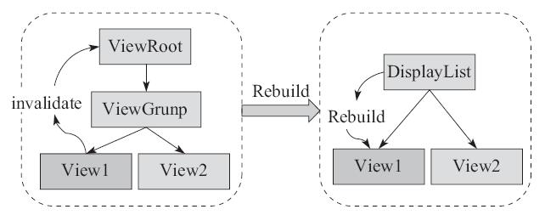

图2-42　硬件渲染刷新流程

通过图2-42所示的流程图可以看出，使用DisplayList，如果只有一个View有变化，只需要重绘这个View，因此可以减少很多的绘图操作次数，仅仅需要重绘一个View的DisplayList，就能明显提高渲染效率。硬件渲染模型同时也存在一个问题，当一个View和脏区域有交集时，不一定会执行draw（）方法。确保Android系统记录了一个View的显示列表，如果没有调用invalidate（）方法，即使View发生了变化，看起来也会相同，这是需要注意的地方。

#### 硬件加速控制级别

如果应用程序中只使用了标准View或者Drawable，就可以为整个系统打开硬件加速的全局设置。但并不是所有2D绘制的操作都支持硬件加速，因此开启全局硬件加速可能会对使用自定义控件造成影响，为了避免这个问题，Android提供了一个级别控制，这样可以选择启动或者禁用以下不同级别的硬件加速，目前可以控制Application、Activity、Window和View。

（1）Application级别

在Android Manifest文件中添加属性，整个应用全局使用硬件加速，代码如下：

<application android:hardwareAccelerated="true" ...>

（2）Activity级别

对Activity进行单独控制。可以启动或者禁用一个Activity的硬件加速，即使设置过全局打开硬件加速，也可以在某个Activity中禁用。

<activity android:hardwareAccelerated="false/true" />

（3）Window级别

更细粒度的控制，通过如下代码可以对某个window进行加速：

[代码]

（4）View级别

对单独的View控制硬件加速。

View.setLayerType(View.LAYER_TYPE_SOFTWARE, null);

在编写代码中可以检查当前View是否已经硬件加速，可以使用iew.isHardware-Accelerated（），或者Canvas.isHardwareAccelerated（）来得到结果。即使View是存在于一个已经加速的Windows上，仍然可以使用没有硬件加速的Canvas进行绘制。

https://wenku.baidu.com/content/6a2246463a3567ec102de2bd960590c69ec3d8d2?m=1f7b13269e62442f93caaa768a7b08f0&type=pic&src=dfbc68b946951c40d1263f8f2ddadb8b.jpg注意　layerType如果设置成Software，会将整个View绘制到一个Bitmap中，然后依然是通过硬件加速的方式将这个Bitmap绘制到Canvas。

#### 在动画上使用硬件加速

从前面章节可以知道，如果每秒没有达到60帧，就有可能发生卡顿现象，对一个View实现动画，本身就有很多绘制的操作，再加上View本身很复杂，不一定能保持达到60FPS。因此可以通过硬件加速来渲染提高动画的性能，实现更为快速、平滑的效果。硬件纹理操作对一个View进行动画绘制，如果不调用invalidate（）方法，就可以减少对View自身频繁的重绘。同时Android 3.0的属性动画也减小了重绘，当View通过硬件层返回时，最终所有的层叠画面显示到屏幕，View的属性同时被处理好，因此只要设置这些属性，就可以明显提高绘制的效率，它们不需要View重绘，设置属性后，View会自动刷新，这也是为什么属性动画中绘制的递归比补间动画少很多的原因，而打开硬件加速，动画会更平滑、流畅。

Android 3.0以前的版本也有能力对离屏缓冲进行渲染，可以使用View的绘制缓冲，或者Canvas.saveLayer（）函数。离屏缓冲或者Layer能够更高效地处理复杂view的动画效果或者UI合成效果。Android 3.0开始对何时以及如何使用层有了更多的控制，也就是新的离屏缓冲方式View.setLayerType（type，paint）方法，这个API所带的两个参数一个是使用的层类型，另外一个是可选参数Paint。可以把Paint参数应用到颜色过滤上，特别是混合模式或者是对一个Layer进行不透明处理。一个View可以使用如下三种Layer类型之一：

* ·LAYER_TYPE_NONE：普通渲染方式，不会返回一个离屏的缓冲，默认值。
* ·LAYER_TYPE_HARDWARE：如果这个应用使用了硬件加速，这个View将会在硬件中渲染为硬件纹理，如果应用程序并没有被硬件加速，则其效果和LAYER_TYPE_SOFTWARE相同。
* ·LAYER_TYPE_SOFTWARE：此View通过软件渲染为一个Bitmap。

在2.7.3节例子的基础上，打开硬件加速，代码如下：

|  |
| --- |
| mLogo.setLayerType(View.LAYER_TYPE_HARDWARE,null);  ObjectAnimator scalex = ObjectAnimator.ofFloat(mLogo, "scaleX", 0, 1);  ObjectAnimator scaley = ObjectAnimator.ofFloat(mLogo, "scaleY", 0, 1);  ObjectAnimator rotation = ObjectAnimator.ofFloat(mLogo, "rotation", 0.0f, 360f);  rotation.addListener(new ObjectAnimator.AnimatorListener() {  @Override  public void onAnimationStart(Animator animation) {  }  @Override  public void onAnimationEnd(Animator animation) {  mLogo.setLayerType(View.LAYER_TYPE_NONE,null);  mStartHandler.sendEmptyMessageDelayed(0, 0);  }  @Override  public void onAnimationCancel(Animator animation) {  }  @Override  public void onAnimationRepeat(Animator animation) {  }  });  AnimatorSet mSetPlayer = new AnimatorSet();  mSetPlayer.setDuration(TIME_ANIMATION);  mSetPlayer.play(scalex).with(scaley).with(rotation);  mSetPlayer.start(); |

根据前面的描述，结合代码，总结出设计一个动画的流程如下：

1. 将要执行动画的View的LayerType设置为LAYER_TYPE_HARDWARE。
2. 计算动画View的属性等信息，更新View的属性。
3. 若动画结束，将LayerType设置为NONE。

虽然硬件加速可以带来更好的绘制效果，但也有一些问题，以下几点需要注意：

* ·在软件渲染时，可以使用重用Bitmap的方法来节省内存，但是如果开启了硬件加速，这个方案就不起作用。
* ·开启硬件加速的View在前台运行时，需要耗费额外的内存，加速的UI切换到后台时，产生的额外内存有可能不释放。
* 当UI中存在过渡绘制时，硬性加速会比较容易发生问题，减少过度绘制的方法请参考2.4节。

## 卡顿监控方案与实现

从用户感受上来讲卡顿一般不是必现的问题，存在明显的随机性，我们在开发和测试过程中，由于设备和应用所处环境的局限性，不一定能发现所有的卡顿情况，而在用户反馈卡顿时又无从下手，即使在测试过程中发生了卡顿，然后抓了一大堆的logcat信息，要从这里找到具体的卡顿还是很难，这时候就需要一个方案来解决这个问题，那就是监控卡顿，一旦发生卡顿，就把当前有利于分析卡顿的数据抓下来发送到服务器，开发人员拿到对应的数据做分析。卡顿监控的方案和一些开源工具也挺多，大家也可以在网上找到，笔者在分析过几个工具后发现，都是利用了Looper中的Printer来实现监控。

### 监控原理

系统层Looper的关键代码如代码清单2-9所示。可以看到，在一个应用进程中，只有一个MainLooper，而在loop的方法中可以看出，Printer logging=me.mLogging；，它在每个message处理的前后被调用，而如果主线程卡住了，说明dispatchMessage内部出了问题。根据这个原理，可以做一个UI卡顿的监控方案。

代码清单2-9　Looper.java

|  |
| --- |
| public static void loop() {  ...  for (;;) {  Message msg = queue.next(); // might block  ...  // This must be in a local variable, in case a UI event sets the logger  Printer logging = me.mLogging;  if (logging != null) {  logging.println(">>>>> Dispatching to " + msg.target + " " +  msg.callback + ": " + msg.what);  }  msg.target.dispatchMessage(msg);  if (logging != null) {  logging.println("<<<<< Finished to " + msg.target + " " + msg.callback);  }  }  ...  } |

从代码清单2-9可以看出，只要重写Printer方法，通过Looper.getMainLooper（）.setMess-ageLogging（LogPrinter）方法，在自定义的LogPrinter中把时间抓下来就可以实现监控了。

根据以上分析，就可以得到一个监控的方案，如图2-43所示。该方案利用了主线程的消息队列处理机制，通过自定义Printer，然后在Printer中获取到两次被调用的时间差，这个时间差就是执行时间。在logPrinter中通过判断start和end时间差值，这个差值是主线程dispatch的message的开始和结束时间，并判定该时间超过阈值（如1000ms）时，主线程卡顿发生，并抛出各种有用信息，供开发者分析。

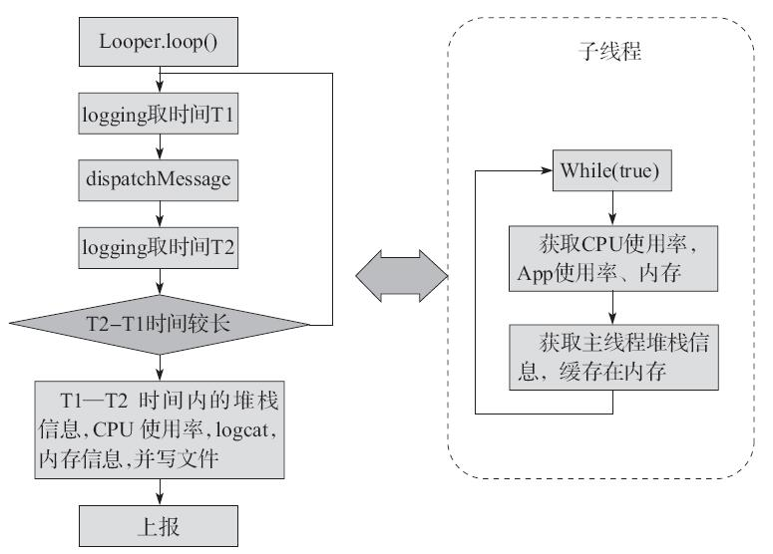

图2-43　卡顿监控原理

也可以在UI线程以外开启一个异步线程，定时向UI线程发送一个任务（runnable），并记下发送时间。任务的内容是将执行时间同步到发送线程，如果UI线程被阻塞，那么发送过去的任务不能被准时执行，同步回去的执行时间会与发送时间有较大的差值，设定几个阈值（1000ms或5000ms），用来评测不同情况下卡UI线程的情况，然后可以通过log Message.what的值和Message.callback的类型来判断发生场景。但这个方法会增加系统开销，一般来说没有必要，只需要监控应用中产生的数据。

如果发生了卡顿，我们需要哪些信息呢，系统提供了以下信息可以在代码中实现并抓取：

* 基础信息：系统版本、机型、进程名、应用版本号、磁盘空间等，如果有登录，则可以上报用户的ID。
* ·耗时信息：卡顿开始时间和结束时间。
* ·CPU信息：CPU的信息、本进程CPU使用率等。
* ·堆栈信息：发生卡顿的时间段内的堆栈数据，详细记录了该时间段内的系统信息，更容易定位问题，但会增加系统开销，所以这里可以抽样上报，只要有足够多的样本，就可以分析到具体原因。

### 代码实现

前面2.8.1节讲解了监控原理，本节将介绍具体的代码实现，以一个简单的卡顿监控为例，这个例子的主要功能如下：

* ·监控卡顿。
* ·抓取相关数据，这里只讲解采集CPU信息。
* ·日志保存/上传监控。

#### 卡顿监控

首先实现监控，先实现一个自定义的Printer，这里是LogPrinter，然后使用Looper.getMainLooper（）.setMessageLogging（LogPrinter），可以计算和监听耗时。LogPrinter类的代码如代码清单2-10所示。

从代码清单2-10可以看到，重写println（）方法可以拦截MainLooper中的dispatch事件前后时间差，若高于我们的最低级别时间，就进入execuTime（）方法，根据级别回调不同的监听方法，把处理权交到监控的管理层，在管理层做相应的处理。其中耗时级别在UiPerfMonitorConfig类中定义，这里只定义两个级别，可以根据需要定义更细的级别。定义耗时级别的代码如下

最低级别时间根据不同业务和场景由用户自己控制，一般来说1s就应该告警。通过以下代码可以启动和停止监控：

#### 获取相关数据

如果在发生卡顿后获取数据，数据的价值就不大，所以需要提前保存一定量的数据，在发生卡顿时把数据保存起来。这就需要一个线程来定时抓取需要的信息，推荐使用HandlerThread来实现。HandlerThread适合只需要一个工作线程（非UI线程）的情况，优点是不会堵塞，减少对性能的消耗。本节以采集一个CPU使用情况的信息为例，如果要实现更多数据的采集器，都可以通过这个采集框架来相应地扩展，这里先实现一个定时采样的类BaseSampler，具体实现如代码清单2-11所示。

从代码清单2-11可以看到，BaseSampler只是实现一个定时采样的类，intervalTime变量是采样时间间隔，但具体采集什么信息需要其子类来完成。在采样时调用了doSample（）虚方法，只要在子类中重写这个方法即可。接下来通过继承BaseSampler来实现一个采集CPU信息的功能类：CpuInfoSampler。

要采集CPU使用率，需要得到两个数据：整体CPU的使用率和当前应用进程的占用率。通过这两个数据，可以粗略判断是当前应用消耗CPU资源太多导致的卡顿，还是其他原因。然后通过获取总的CPU时间、进程的CPU时间、线程的CPU时间以及CPU的个数的信息，采样两个足够短的时间间隔的CPU快照与进程快照来计算进程的CPU使用率。可以得出以下几个数据：

* 总的CPU使用率。
* ·用户进程占比。
* ·系统进程占比。
* ·等待时间占比。
* ·当前App CPU使用率。

因此需要定义一个类CpuInfo来管理这些数据，

按以下步骤来获取这些数据。

1. 采样两个时间的CPU快照，分别记作c1、c2，其中CPU快照的数据结构是一个九元数组（user、nice、system、idle、iowait、irq、softirq、stealstolen、guest），把c1和c2中所有的CPU时间片求和得到t1、t2。
2. 2）得到总的CPU时间片totalTime=t2-t1、空闲时间idleTime=c2.idle-c1.id le、用户进程时间c1.user和c2.user、系统进程时间c1.system和c2.system、IO等待时间c1.ioWait和c2.ioWait。
3. 3）获取进程的总CPU时间appCpu_time=utime+stime+cutime+cstime（该值包括其所有线程的CPU时间），同样采样两个时间的进程快照，进而计算得到appCpu_time和mAppCpuTimePre。

各参数的计算方法如表2-5所示。

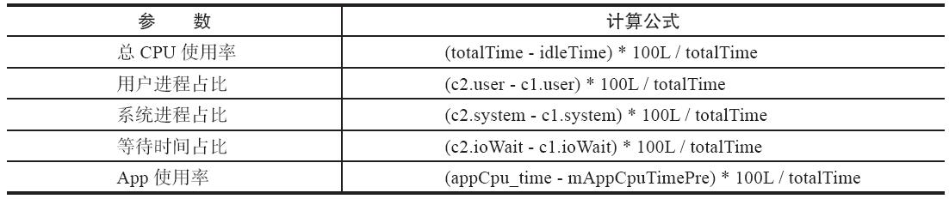

表2-5　各参数的计算公式

CpuInfoSampler继承于BaseSampler，实现了doSampler（）方法，doSample采样所需的数据，当然只有CPU信息是不能够定位到具体原因的，因些需要更多数据，特别是发生卡顿这段时间的堆栈信息。增加获取堆栈的信息可以和增加CPU信息一样，继承于BaseSampler实现doSample方法即可，这里就不一一实现。

#### 存储与上报

在拿到数据后，需要上报到后台，在后台通过大数据样本来定位发生卡顿最多的地方，但如果每次发生卡顿都上报（实时上报），就会增加很多系统开销，特别是本身就发生了卡顿的，更应该减少系统开销，因此可以先把信息存到本地，在合适的时机以及达到一定的量时，再压缩上报到服务器，供开发者分析。实现代码如代码清单2-13所示。

代码清单2-13实现了一个通过异步线程写日志到本地文件功能，其中上传到服务器的方法未实现，因后台差异，可根据自己的需求实现。

#### 监控管理类

至此，我们实现了一个卡顿监控各个子步骤，但需要一个管理类来管理这些功能，并将这些功能封装成一个监控器UiPerfMonitor。UiPerfMonitor是一个单例类，可以完整地实现了一个应用中的卡顿监控功能，代码如下：

该监控器的使用流程如下：

1. 初始化单例，构造方法UiPerMonitor初始化监控器LogPrinter、CPU采样器CpuInfo-Sampler和日志管理器LogWriteThread。
2. 2）通过startMonitor方法开始监控卡顿情况，监控过程通过回调方法onEndLoop（starttime，endtime，loginfo，level）实现，其中level为自定义级别，根据不同级别保存不同的堆栈信息。
3. 3）上传到服务器。

通过以上流程，可以从后台拿到大量卡顿数据，了解当前应用在外网用户使用过程中的实际卡顿情况，分析TOP数据，然后定位具体原因并改善，使应用使用更流畅。

本节介绍了一个卡顿监控的基本实现，在实际应用中，需要做更多的扩展，比如增加采样数据、完善日志管理系统，以便更有效地分析，在分析过程中，参考前面的章节讲解的优化方案对具体的模块进行优化。

## 本章小结

本章学习如何在UI绘制相关编程时，有效减少卡顿，提高应用的流畅度，优化分为以下几个过程：

* ·发现问题：除了在使用时明显体验到卡顿情况外，也可以通过卡顿监控来发现整体的耗时情况，或者打开开发者选项中的一些辅助工具来发现问题。
* ·分析问题：分析绘制和耗时的问题，前面提供了一系列的工具，可以使用Systrace和TraceView分析耗时，使用Hierarchy Viewer来分析页面层级。
* ·找到导致问题的原因：深入了解导致发生这些问题的根本原因。
* ·解决问题：在发现问题后，分析导致这些问题的原因，最后根据本章节的内容一一解决各种问题。

应用出现卡顿，除了绘制不合理和优化不合理以外，另一个影响应用使用流畅性的原因和内存有关，不合理使用内存除了会导致卡顿以外，对耗电和应用的稳定性也有很大的影响，下一章将详细讲解如何合理地使用内存。

# 内存优化

在内存管理上，和C/C++开发不同的是，Java虚拟机拥有垃圾内存回收的机制，在虚拟机层自动分配和释放内存，因此不需要在代码中分配和释放某一块内存，从应用层面上不容易出现内存泄漏和内存溢出等问题，开发者不用担心对象创建和销毁时产生的额外负担。

Android系统的内存管理也是如此，通过new关键字来为对象分配内存，内存的释放由垃圾收集器（GC）来回收。在开发的过程中，不需要显式地管理内存。同时Android系统在内存管理上有一个Generational Heap Memory模型，内存回收的大部分压力不需要应用层关心，Generational Heap Memory有一套自己管理的机制，当内存达到某一个阈值时，系统会根据不同的规则自动释放系统认为可以释放的内存，也正是因为Android程序把内存控制的权力交给了Generational Heap Memory，一旦出现内存泄漏和溢出方面的问题，排查错误将会成为一项异常艰难的工作。另一方面，内存的不合理使用也会造成一系列的性能问题，比如在短时间内分配大量的内存对象，即使没有内存泄漏但内存占用仍过高等。

正是因为系统提供了优秀的内存管理机制，部分Android应用开发人员在开发过程中并没有特别关注内存的合理使用，也没有在内存方面做太多的优化，然而当应用程序同时运行越来越多的任务，加上越来越复杂的业务需求时，完全依赖Android的内存管理机制就会导致一系列性能问题逐渐显现，对应用的稳定性和性能带来不可忽视的影响，因此，解决内存问题和合理优化内存是非常有必要的。

本章讲解Android内存管理机制，了解内存会导致哪些性能问题，掌握多个内存分析工具，优化应用程序中的内存使用，使应用更加稳定、流畅。

## Android内存管理机制

Android应用都是在Android的虚拟机上运行，应用程序的内存分配与垃圾回收都是由虚拟机完成的。在Android系统，虚拟机有两种运行模式：Dalvik和ART。下面学习Android内存管理机制，了解系统如何分配和回收内存。

### Java对象生命周期

在Android应用程序中，大部分是Java程序，而Java对象被创建前的Java类字节码（编译后的.class文件）需要从文件系统加载到虚拟机。Java对象在虚拟机上运行有7个阶段，也就是对象的生命周期，如图3-1所示。

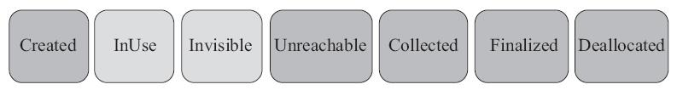

图3-1　Java对象生命周期

#### 创建阶段（Created）

创建Java对象阶段的具体步骤如下：

1. 为对象分配存储空间。
2. 2）构造对象。
3. 3）从超类到子类对static成员进行初始化，类的static成员的初始化在ClassLoader加载该类时进行。
4. 4）超类成员变量按顺序初始化，递归调用超类的构造方法。
5. 5）子类成员变量按顺序初始化，一旦对象被创建，子类构造方法就调用该对象并为某些变量赋值，完成后这个对象的状态就切换到了应用阶段。

#### 应用阶段（InUse）

对象至少被一个强引用（Strong Reference）持有，除非在系统中显式地使用了软引用（Soft Reference）、弱引用（Weak Reference）或虚引用（Phantom Reference）。

https://wenku.baidu.com/content/6a2246463a3567ec102de2bd960590c69ec3d8d2?m=1f7b13269e62442f93caaa768a7b08f0&type=pic&src=742396fc29b0e6bb918ccbc448ddc3bb.jpg提示　软引用可以加速虚拟机对垃圾内存的回收速度，更可靠地维护系统的运行安全，防止内存溢出（Out Of Memory）等问题产生。

#### 不可见阶段（Invisible）

处于不可见阶段的对象在虚拟机的对象引用根集合中再也找不到直接或间接地强引用，这些对象一般是所有线程栈中的临时变量。所有已经装载的静态变量或者是对本地代码接口的引用。

当一个对象处于不可见阶段时，说明程序本身不再持有该对象的任何强引用，虽然该对象仍然是存在的。简单的例子就是程序的执行已经超出了该对象的作用域了。该对象仍可能被虚拟机下的某些已装载的静态变量线程或JNI等强引用持有，这些特殊的强引用称为“GC Root”。存在这些GC root会导致对象的内存泄漏，无法被回收。

#### 不可达阶段（Unreachable）

对象处于不可达阶段是指该对象不再被任何强引用持有，回收器发现该对象已经不可达。

#### 收集阶段（Collected）

当垃圾回收器发现该对象已经处于“不可达阶段”并且垃圾回收器已经对该对象的内存空间重新分配做好准备时，对象进入“收集阶段”。如果该对象已经重写了finalize（）方法，则执行该方法的操作。

#### 终结阶段（Finalized）

当对象执行完finalize（）方法后仍然处于不可达状态时，该对象进入终结阶段。在该阶段，等待垃圾回收器回收该对象空间。

#### 7.对象空间重新分配阶段（Deallocated）

若垃圾回收器对该对象占用的内存空间进行回收或者再分配，则该对象彻底消失，这个阶段称为“对象空间重新分配阶段”。

https://wenku.baidu.com/content/6a2246463a3567ec102de2bd960590c69ec3d8d2?m=1f7b13269e62442f93caaa768a7b08f0&type=pic&src=dfbc68b946951c40d1263f8f2ddadb8b.jpg注意　创建对象后，在确定不需要使用该对象时，使对象置空，这样更符合垃圾回收标准。比如Object=null，可以提高内存使用效率，并且不要采用过深的继承层次。访问本地变量优于访问类中的变量。

### 内存分配

在了解Android内存模型前，先要了解堆的概念，在Android系统中，堆实际上就是一块匿名共享内存。Android虚拟机并没有直接管理这块匿名共享内存，而是把它封装成一个mSpace，由底层C库来管理，并且仍然使用libc提供的函数malloc和free来分配和释放内存，当然也是在一个mSpace进行的。Android应用的进程都是从一个叫作Zygote的进程衍生出来的（调用fork方法）。系统启动Zygote进程后，为了启动一个新的应用程序进程，系统会衍生Zygote进程生成一个新的进程，然后在新的进程中加载并运行应用程序的代码。这就使得大多数的RAM pages被用来分配给framework的代码，同时促使RAM资源能够在应用的所有进程之间共享。

大多数静态数据被映射到一个进程中。这不仅使得同样的数据能够在进程间共享，而且使得它能够在需要时能共享使用。常见的静态数据包括Dalvik Code、app resources、so文件等。

在大多数情况下，Android通过显式分配共享内存区域（如ashmem或者gralloc）来实现动态RAM区域能够在不同进程之间共享的机制。例如，Window Surface在App与Screen Compositor之间使用共享的内存，Cursor Buffers在Content Provider与Clients之间共享内存。

为了整个系统的内存控制需要，Android系统为每一个应用程序都设置一个硬性的Dalvik Heap Size最大限制阈值，这个阈值在不同的设备上会因为RAM大小不同而有所差异。如果应用占用内存空间已经接近这个阈值时，再尝试分配内存的话，就很容易引发Out Of Memory Error错误。Android系统的内存堆被划分为不同的区块，根据对数据配置的类型分配不同的区域内存，垃圾回收时，也会根据这些配置执行不同的回收处理过程，并且每一个区块都有指定的单位大小。

https://wenku.baidu.com/content/6a2246463a3567ec102de2bd960590c69ec3d8d2?m=1f7b13269e62442f93caaa768a7b08f0&type=pic&src=742396fc29b0e6bb918ccbc448ddc3bb.jpg提示　ActivityManager.getMemoryClass（）可以用来查询当前应用的Heap Size阈值，这个方法会返回一个整数，表明应用的Heap Size阈值是多少MB。

前面提到过，在Android Runtime（Android运行环境）有两种虚拟机，Dalvik和ART，它们分配的内存区域块是不同的，如图3-2所示。

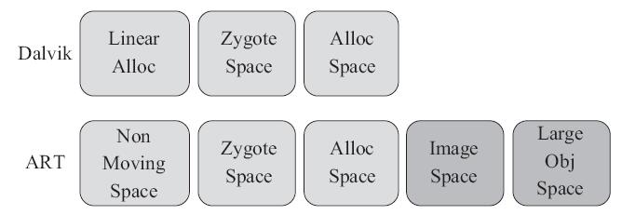

图3-2　Android内存运行时堆

从图3-2可以看出，虚拟机对整个堆又划分出了不同的空间，这些空间用来存储不同的数据。

不论是在Dalvik虚拟机模式，还是在ART虚拟机模式，运行时堆都划分为三个空间：LinearAlloc、Zygote Space（Zygote Heap）和Allocation Space（Active Heap）。Dalvik中的LinearAlloc是一个线性内存空间，并且是一个只读区域，主要用来存储虚拟机中的类，因为类加载后只需要读的属性，并且不会改变它。把这些只读属性，以及在整个进程的生命周期都不能结束的永久数据放到线性分配器中管理，能很好地减少堆混乱和垃圾扫描，加快内存管理性能。

ART虚拟机Zygote Space和Allocation Space与Dalvik虚拟机中的Zygote Space和Allocation Space一样。Zygote Space在Zygote进程和应用程序进程之间共享，Allocation Space则是每个进程独占。Android系统的第一个虚拟机由Zyg ote进程创建并且只有一个Zygote Space。但是当Zygote进程在fork第一个应用程序进程之前，会将已经使用的那部分堆内存划分为一部分，还没有使用的堆内存划分为另外一部分，也就是Allocation Space。但无论是应用程序进程，还是Zygote进程，当它们需要分配对象时，都是在Allocation Space堆上进行。

在ART运行时，堆除了Zygote Space、Allocation Space，又多了两个空间，即Image Space和Large Object Space。其中Image Space用来存放一些预加载类，和Dalvik中的Linear Alloc类似，而Large Object Space是一些离散地址的集合，用来分配一些大对象，这样可以提高GC的管理效率和整体性能。其中Image Space和Zygote Space在Zygote进程和应用程序进程之间共享，而Allocation Space是每个进程都独立拥有一份。

https://wenku.baidu.com/content/6a2246463a3567ec102de2bd960590c69ec3d8d2?m=1f7b13269e62442f93caaa768a7b08f0&type=pic&src=dfbc68b946951c40d1263f8f2ddadb8b.jpg注意　Image Space和Zygote Space都是在Zygote进程和应用程序进程之间共享，但是Image Space的对象只创建一次，而Zygote Space的对象需要在系统每次启动时，根据运行情况都重新创建一遍。

### 内存回收机制

在Android的高级系统版本中，针对Heap空间有一个Generational Heap Memory的模型，如图3-3所示，最近分配的对象会存放在Young Generation区域。对象在某个时机触发GC（Garbage Collection）回收垃圾，而没有回收的就根据不同规则，有可能被移动到Old Generation，最后累积一定时间再移动到Permanent Generation区域。系统会根据内存中不同的内存数据类型分别执行不同的GC操作。GC通过确定对象是否被活动对象引用来确定是否收集该对象，进而动态回收无任何引用的对象占据的内存空间。

从图3-3中可以看到整个内存分为三个区域：Young Generation（年轻代）、Old Genera-tion（年老代）和Permanent Generation（持久代）。

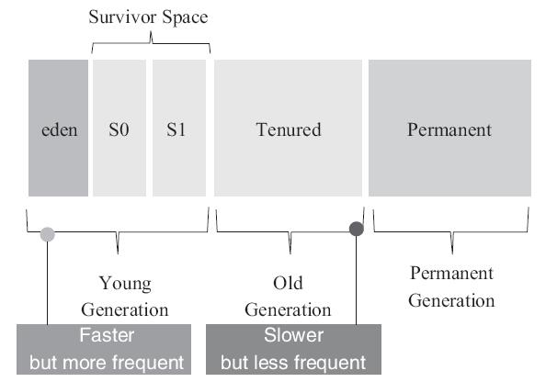

图3-3　Generational Heap Memory内存模型

#### Young Generation

年轻代分为三个区，一个Eden区，另外的两个S0和S1都是Survivor区（S0和S1只是为了说明，两者实质上一样，方向可互换）。程序中生成的大部分新的对象都在Eden区中，当Eden区满时，还存活的对象将被复制到其中一个Survivor区，当此Survivor区的对象占用空间满时，此区存活的对象又被复制到另外一个Survivor区，当这个Survivor区也满时，从第一个Survivor区复制过来的并且此时还存活的对象，将被复制到年老代。

#### 2.Old Generation

年老代存放的是上面年轻代复制过来的对象，也就是在年轻代中还存活的对象，并且区满了复制过来的。一般来说，年老代中的对象生命周期都比较长。

#### Permanent Generation

用于存放静态的类和方法，持久代对垃圾回收没有显著影响。

内存对象的处理过程如下：

1）对象创建后在Eden区。

2）执行GC时，如果对象仍然存活，则复制到S0区。

3）当S0区满时，该区存活对象将复制到S1区，然后S0清空，接下来S0和S1角色互换。

4）当第3）步达到一定次数（系统版本不同会有差异）后，存活对象将被复制到Old Generation。

5）当这个对象在Old Generation区域停留的时间达到一定程度时，它会被移动到Old Generation，最后累积一定时间再移动到Permanent Generation区域。Permanent Generation区域也存放一些静态文件，如Java类等。

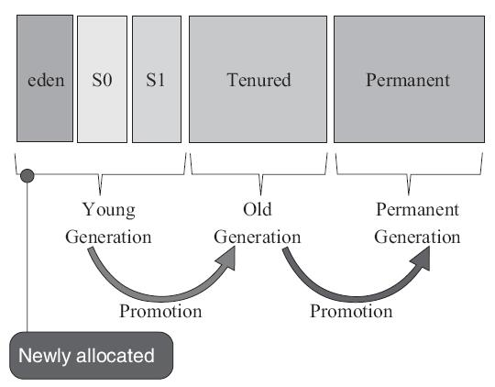

图3-4　Generational Heap Memory内存数据流转模型

整体数据流转模型如图3-4所示。

这样，系统在Young Generation、Old Generation上采用不同的回收机制。每一个Generation的内存区域都有固定的大小。随着新的对象陆续被分配到此区域，当对象总的大小临近这一级别内存区域的阀值时，会触发GC操作，以便腾出空间来存放其他新的对象。

执行GC占用的时间和它发生在哪一个Generation也有关系，Young Generation中的每次GC操作时间是最短的，Old Generation其次，Permanent Generation最长。同时GC的执行时间也和当前Generation中的对象数量有关，Generation中的对象数量越多，执行时间越长。

#### Young Generation GC

Young Generation通常存活时间较短，因此基于Copying算法来回收，所谓Copying算法，就是扫描出存活的对象，并复制到一块新的完全未使用的空间中，对应于Young Generation，就是在Eden、FromSpace或ToSpace之间copy。新生代采用空闲指针的方式来控制GC触发，指针保持最后一个分配的对象在Young Generation区间的位置，当有新的对象要分配内存时，用于检查空间是否足够，不够就触发GC。当连续分配对象时，对象会逐渐从Eden到Survivor，最后到Old Generation。

#### Old Generation GC

Old Generation与Young Generation不同，对象存活的时间比较长，比较稳定，因此采用标记（Mark）算法来回收。所谓标记，就是扫描出存活的对象，然后再回收未被标记的对象，回收后对空出的空间要么合并，要么标记出来便于下次分配，以减少内存碎片带来的效率损耗。

### GC类型

在Android系统中，GC有以下三种类型：

* ·kGcCauseForAlloc：在分配内存时发现内存不够的情况下引起的GC，这种情况下的GC会Stop World。Stop World是由于并发GC时，其他线程都会停止，直到GC完成。
* ·kGcCauseBackground：当内存达到一定的阈值时触发GC，这个时候是一个后台GC，不会引起Stop World。
* ·kGcCauseExplicit：显式调用时进行的GC，如果ART打开了这个选项，在system.gc时会进行GC。

下面来看一段虚拟机打印出来的日志：

D/dalvikvm( 7030): GC_CONCURRENT freed **1049K**, 60% free 2341K/9351K, external 3502K/6261K, paused 3ms 3ms

GC_CONCURRENT是当前GC时的类型，在Android的虚拟机中GC日志有以下几种类型：

* ·GC_CONCURRENT：当应用进程中的Heap内存占用上涨时，避免因Heap内存满了而触发GC。
* ·GC_FOR_MALLOC：这是由于Concurrent GC没有及时执行完，而应用又需要分配更多的内存，这时不得不停下来进行Malloc GC。
* ·GC_EXTERNAL_ALLOC：这是为external分配的内存执行的GC。
* ·GC_HPROF_DUMP_HEAP：创建一个HPROF profile的时候执行。
* ·GC_EXPLICIT：显式地调用了System.gc（）。一般来说，可以信任系统的GC机制，尽量不去显式调用System.gc（），减少不必要的系统开销，影响应用的流畅度

再回到上面打印出的日志，其中：

freed 1049K表明在这次GC中回收了多少内存。

60%free 3571K/9991K是Heap的一些统计数据，表明这次回收后60%的Heap可用，存活的对象大小为2341KB，Heap大小是9351KB。

external 3502K/6261K是Native Memory的数据。存放位图数据（Bitmap Pixel Data）或者堆以外内存（NIO Direct Buffer）之类的。第一个数字表明Native Memory中已分配了多少内存，第二个值有点类似一个浮动的阈值，表明分配内存达到这个值，系统就会触发一次GC进行内存回收。

paused 3ms 3ms表明GC暂停的时间。从这里可以看到，越大的Heap Size在GC时导致暂停的时间越长。如果是Concurrent GC，会看到两个时间：一个开始，一个结束，且时间很短，但如果是其他类型的GC，很可能只会看到一个时间，且这个时间是相对比较长的。

https://wenku.baidu.com/content/6a2246463a3567ec102de2bd960590c69ec3d8d2?m=1f7b13269e62442f93caaa768a7b08f0&type=pic&src=dfbc68b946951c40d1263f8f2ddadb8b.jpg注意　在ART模式下日志多了一个Large Object Space（大对象占用的空间），这部分内存并不是分配在堆上的，但仍属于应用程序内存空间，主要用来管理Bitmap等占内存大的对象，避免因分配大内存导致堆频繁GC。

在Dalvik虚拟机下，GC的操作都是并发的，也就意味着每次触发GC都会导致其他线程暂停工作（包括UI线程）。而在ART模式下，在GC时，不像Dalvik仅有一种回收算法，ART在不同的情况下会选择不同的回收算法，比如Alloc内存不够时会采用非并发GC，但在Alloc后，发现内存达到一定阈值时又会触发并发GC。所以在ART模式下，并不是所有的GC都是非并发的。

总体来看，在GC方面，与比Dalvik相比，ART更为高效，不仅仅是GC的效率，大大地缩短了Pause时间，而且在内存分配上对大内存分配单独的区域，还能有算法在后台做内存整理，减少内存碎片。因此在ART虚拟机下，可以避免较多的类似GC导致的卡顿问题

## 优化内存的意义

内存优化对应用程序有哪些具体的意义？对应用有哪些性能方面的提高？在内存优化前先抛出以下4个问题：

* ·系统在内存收回（GC）时对性能会造成什么影响？
* ·明明有一定剩余内存，为什么有时会产生OOM（Out Of Memory）导致程序崩溃？
* ·为什么发生OOM是概率性的，并且每次在执行不同的代码时产生OOM？
* ·内存占用高对应用的存活有什么影响？
* 开发的实际主要会遇到哪些情况下的oom

接下来带着这4个问题，具体分析在应用开发过程中内存导致的问题以及在Android系统内存回收过程中，对性能会产生哪些影响。

在使用C和C++时，应用开发者在自己代码中管理内存，也就是说在写代码时，在程序中从系统申请内存，在不使用时释放这些内存，因此所有的内存对于应用来说都是可控的，然而当代码量很大时，会因为细节未处理好，结果并没有按意愿释放已经申请的内存，导致内存泄漏。而在Android（包括其他Java虚拟机）上，申请内存和释放内存这个工作在系统层承担，自动分配对象所需内存，然后虚拟机会追踪每个内存对象，一旦决定哪个对象已经不再使用了，就会释放到内存堆中，这个过程不需要应用开发者去干涉。这种内存再生的机制，在Android系统有一个垃圾内存回收器，也就是GC。

应用在使用过程中随着内存增加，当到达一定的条件后，GC开始工作，为新的对象释放出更多的内存，但是在GC的过程中，任何其他在工作的线程会暂停，包括负责绘制的UI线程（在Google I/O的发布会上将这种情况称为世界终结者），并且在不同区域的内存释放速度也有一定的差异，但不管在哪个区域，都是要到这次GC内存回收完成后，才会继续执行原来的线程。在图3-5所示的情况下，开发者并没有在乎和注意到这一点，因为仅增加一点耗时并不会影响应用的使用。

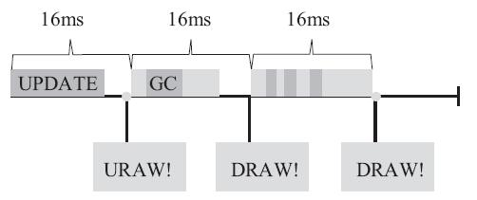

图3-5　不影响UI线程的GC情况

但是，如果大量这样的重复，其他事情处理时间就被压缩了，进而会影响到应用的渲染工作，造成垃圾回收动作太频繁。这种情况很容易发生在短时间内申请大量的对象时，并且它们在极少的情况下能得到有效的释放，这样会出现内存泄漏的情况。一旦达到了剩余内存的阈值，垃圾回收活动就会启动。即使有时内存申请很小，它们仍然会给应用程序的堆内存造成压力，还是会启动垃圾回收，在GC频繁的工作过程中消耗了非常多的时间，并且可能导致卡顿。为了避免这样的情况，设置一个16ms界线，只要GC消耗的时间超过了16ms的阈值，就会有丢帧的情况出现（原因见第2章），并可能会导致卡顿，如图3-6所示。

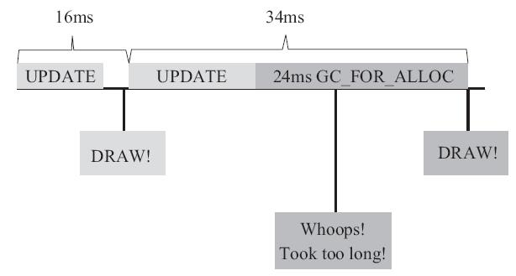

图3-6　GC导致丢帧

由此得出结论：频繁的GC会增加应用的卡顿情况，影响应用的流畅性，因此，需要尽量减少系统GC行为，以便提高应用的流畅度，减小卡顿发生的概率。

https://wenku.baidu.com/content/6a2246463a3567ec102de2bd960590c69ec3d8d2?m=1f7b13269e62442f93caaa768a7b08f0&type=pic&src=dfbc68b946951c40d1263f8f2ddadb8b.jpg注意　在ART模式中，虽然减少了大部分的GC停顿，但还是会在部分垃圾回收出现小的停顿。虽然系统也会让垃圾回收以最快速度进行，以免中断其他工作，但还是会导致应用出现性能问题。

虽然系统的GC机制经过Android版本的发展，已经越来越智能、高效，但如果内存使用不合理，系统仍然不能保证内存保持在充足的阶段，这也是不管什么版本的系统仍然会出现OOM情况的原因。如果内存在某一阶段的峰值到达了内存空间的阈值，或者频繁地发生这种内存峰值（毛刺现象），刚好在这个峰值时，需要申请一块较大的内存，就会由于堆内存空间不足而导致OOM异常。总地来说，导致OOM的主要原因是申请的内存仍然不能满足应用程序这次需要的内存，如图3-7所示。

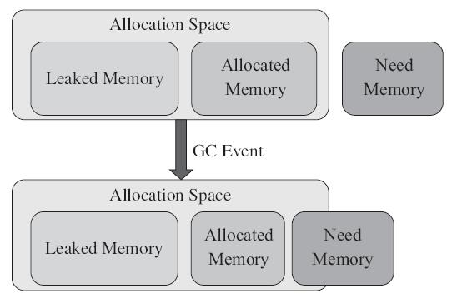

图3-7　内存不足的情况

而另一方面，由于在Android应用开发过程中，虽然开发者不用担心对象创建和销毁时产生的额外负担，但是大家都忽略了一个问题，即使Android Runtime会管理内存，内存泄漏的问题还是会存在，内存泄漏是复杂应用程序中常见的问题，如果处理不好会导致很严重的性能问题。内存泄漏是指应用已经不会再使用的内存对象，但垃圾回收时没有把这些辨认出来，不能及时地回收，仍然一直保留在内存中，占用了一定的空间，并且最终会到GC耗时最长的Old Generation（年老代），不释放给其他对象，因此当更多的内存泄漏时（也可能是频繁地运行了导致内存泄漏这块的程序），系统为应用分配可用堆上的空间就会不断变小，这会导致不断启动垃圾回收（在Logcat上可以看到系统不停地打印出GC日志），以便释放空间用于执行其他程序。但是这时大部分情况下并不有效，因为这些内存泄漏的对象都无法被释放，所以也会出现OOM的异常。

出现OOM是因为内存溢出导致，这种情况不一定会发生在相同的代码，也不一定是出现OOM的代码使用内存有问题，而是刚好执行到这段代码。找到并解决这些问题是很困难的，首先需要清晰理解你的代码，确认代码库的关键活动的每一项工作都在正常进行。为了确认这些类型的行为是正常的，需要一些详细的检查。

除了导致OOM和UI卡顿，在应用程序后台运行时，特别是服务进程，即使通过一系列的方法提高进程的优先级，但如果内存占用过高，在系统资源紧张的情况下，仍然会被系统Kill。

通过上面的分析，可以总结出内存优化主要有以下几个意义：

* ·减少OOM，提高应用稳定性。
* ·减少卡顿，提高应用流畅度。
* ·减少内存占用，提高应用后台运行时的存活率。
* ·减少异常发生，减少代码逻辑隐患。

要达到这些目标，根据本节和3.1节的分析，主要目标综合起来就是避免内存泄漏，提高内存效率，节省对象占用内存空间。这些目标实现起来并不容易，需要借助一系列的辅助和分析工具，接下来介绍这一系列工具的使用方法。

## 内存分析工具

做内存优化前，需要了解当前应用的内存使用现状，通过现状去分析哪些数据类型有问题，各种类型的分布情况如何，以及在发现问题后如何发现是哪些具体对象导致的。非常幸运的是，Android官方在内存分析上提供了一系列非常强大的工具。下面将一一介绍这些工具的作用和使用方法。

### Memory Monitor

Memory Monitor是一款使用非常简单的图形化工具，可以很好地监控系统或应用的内存使用情况，主要有以下几个功能：

* ·显示可用和已用内存，并且以时间为维度实时反应内存分配和回收情况。
* ·快速判断应用程序的运行缓慢是否是由于过度的内存回收导致。
* ·快速判断应用是否是由于内存不足导致程序崩溃。

通过观察以时间为维度实时反应内存分配和回收情况，可以快速发现内存抖动、大内存分配，甚至由于CG导致卡顿。

#### Memory Monitor的使用介绍

在使用Memory Monitor前，需要确认手机是否打开了开发者模式，并且打开了USB调试模式，确定后，根据以下步骤使用Memory Monitor。

1. 在Android Studio上运行需要监控的应用。
2. 2）从Android Studio菜单栏中选择Tools->Android->Memory Monitor。或者单击Android Studio应用程序面板右下角的Android图标，直接运行Memory Monitor。
3. 3）一旦Memory Monitor开始运行，图形就开始实时显示当前内存使用情况，如图3-8所示。这时就可以观察内存的实时使用情况了。

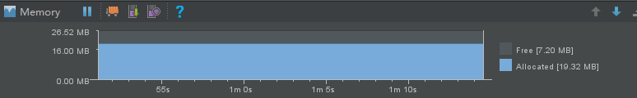

图3-8　Memory Monitor视图

图3-8是Memory Monitor的视图结构，在第一行，分别选择需要监控的设备和应用。左边的一列按钮（从上到下）的功能如下：

* Initiate GC（见①）：手动触发GC。
* ·Dump Java heap（见②）：保存内存快照。
* ·Start/Stop Allocation Tracking（见③）：打开Allocation Tracker工具。

在内存显示区域可以看到有深蓝和浅蓝两种的区域，其中深蓝表示当前App使用的内存大小，浅蓝为可用的未分配内存大小。

#### 典型场景

使用Memory Monitor可以观察到多个不同的场景，接下来介绍两个基本场景在Memory Monitor的视图情况。

1. **内存分配与释放**

如图3-9所示，在第一段触发了系统GC，迅速释放了一大块内存，在第二段，进入新的界面，同时申请了新的内存。通过Memory Monitor可以清楚地发现这种大内存分配的场景，定位观察，以判断是否为合理分配内存，是Bitmap还是其他数据，然后对数据进行优化，减小内存开销。

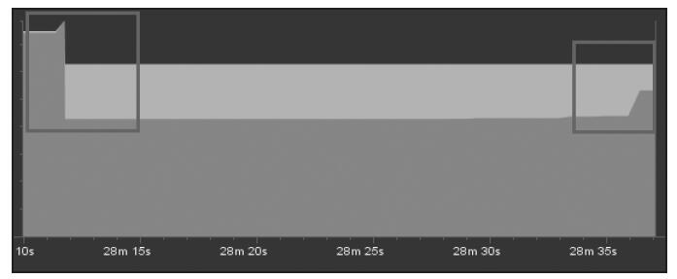

图3-9　内存释放与申请

1. **大内存申请与内存抖动**

内存抖动，一般是指在很短的时间内发生了多次的内存分配和释放，并且通常在发生严重内存抖动时，也能感觉到应用卡顿，可以看出来是由于执行了GC操作造成的。频繁的GC会导致界面卡顿，具体原因可参见3.2节。在Memory Monitor上，内存抖动也很容易发现。如图3-10所示，内存的分配过程有明显的锯齿状，带有毛剌，在这种情况下要仔细分析内容的分配情况，可以使用另外两个分析工具来查看分配了什么对象、以前分配内存的大小和分析对象的堆栈，从而结合代码进行优化。

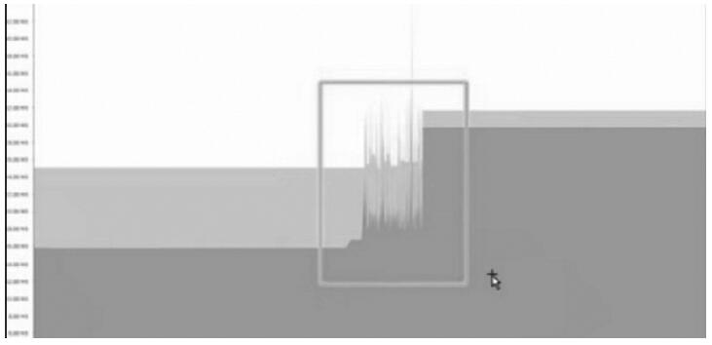

图3-10　内存抖动

### Heap Viewer

Heap Viewer的主要功能是查看不同数据类型在内存中的使用情况，可以看到当前进程中的Heap Size的情况，分别有哪些类型的数据，以及各种类型数据占比情况。通过分析这些数据来找到大的内存对象，再进一步分析这些大对象，进而通过优化减少内存开销，也可以通过数据的变化发现内存泄漏。

https://wenku.baidu.com/content/6a2246463a3567ec102de2bd960590c69ec3d8d2?m=1f7b13269e62442f93caaa768a7b08f0&type=pic&src=dfbc68b946951c40d1263f8f2ddadb8b.jpg注意　Heap Viewer目前只能由5.0及以上系统支持，并且需要开发者模式。

#### Heap Viewer启动

Heap Viewer在Android Device Monitor工具中，Android Device Monitor可以从快捷工具栏上打开，或者选择Tools->Android->Android Device Monitor命令。

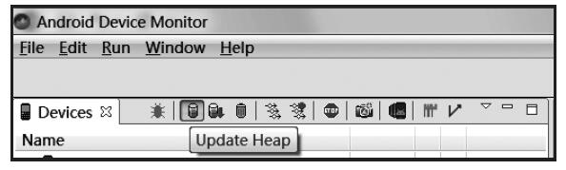

图3-11　启动Heap Viewer

进入Android Device Monitor面板后，在进程列表中选择需要查看的应用进程，单击Update Heap按钮，在右边的Heap Viewer开始更新数据，右边面板中的数值会在每次GC时改变，包括应用自动触发或者在面板上手动触发。

https://wenku.baidu.com/content/6a2246463a3567ec102de2bd960590c69ec3d8d2?m=1f7b13269e62442f93caaa768a7b08f0&type=pic&src=742396fc29b0e6bb918ccbc448ddc3bb.jpg提示　Heap Viewer不仅可以用来检测是否有内存泄漏，还可以检测到内存抖动，因为内存抖动时，会频繁发生GC，这时只需要开启Heap Viewer，观察内存数据的变化，如果发生内存抖动，就可以观察到数据在这段时间内频繁更新。

#### .Heap Viewer面板

Heap Viewer面板总共有三个区域，如图3-12所示。

（1）总览页（A区域）

查看整体内存的使用情况，包括已使用和未使用内存的占比。

2）详情页（B区域）

在详情页可以看到各种类型数据的内存开销。

（3）具体类型内存分配柱状图（C区域）

可以查看选中类型的内存分析情况。

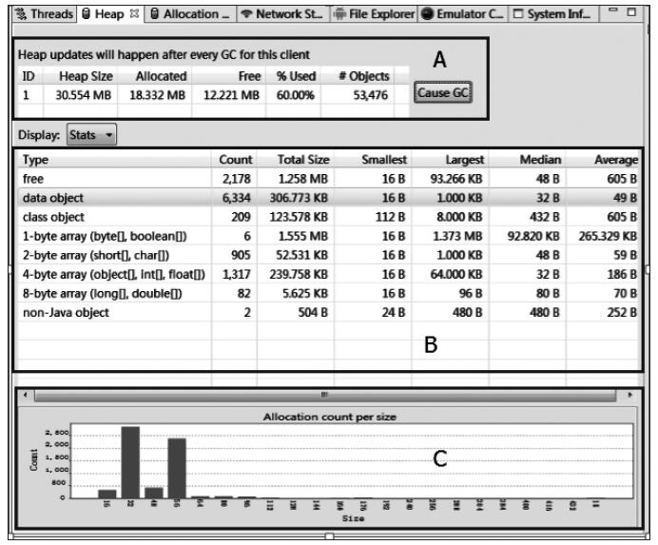

图3-12　Heap Viewer面板

在总览页和详情页，可以分别通过总览视图和详情视图了解更多关于内存的情况。

·总览视图

通过总览视图可以看到所有的内存情况，单击总览视图上最右边的Cause GC按钮可以手动触发GC，表中数值的对应关系如下：

·Heap Size：堆栈分配给App的内存大小。

·Allocated：已分配使用的内存大小。

·Free：空闲的内存大小。

·%Used：Allocated/Heap Size，使用率。

·#Objects：对象数量。

·详情视图

详情视图页展示所有数据类型的内存情况，其中第一列为所有数据类型，类型如下：

·free：空闲的对象。

·data object：数据对象，Java类类型对象，是最主要的观察对象。

·class object：Java类类型的引用对象。

·1-byte array（byte[]，boolean[]）：一字节的数组对象。

·2-byte array（short[]，char[]）：两字节的数组对象。

·4-byte array（long[]，double[]）：4字节的数组对象。

·8-byte array（long[]，double[]）：8字节的数组对象。

·non-Java object：非Java对象。

在每个类型的数据值对应如下：

·Count：数量。

·Total Size：总共占用的内存大小。

·Smallest：将对象占用内存从小到大排列，排在第一个的对象占用内存大小。

·Largest：将对象占用内存的大小从小到大排列，排在最后一个的对象占用的内存大小。

·Median：将对象占用内存的大小从小到大排列，排在中间的对象占用的内存大小。

·Average：平均值。

选择一个具体数据类型后，会显示对应的内存对象柱状图，柱状图横坐标是对象的内存大小，这些值随着不同对象而不同，纵坐标是在某个内存大小上的对象的数量。

### Allocation Tracker

Memory Monitor和Heap Viewer都可以很直观且实时地监控内存使用情况，还能发现内存问题，但发现内存问题后不能再进一步找到原因，或者发现一块异常内存，但不能区别是否正常，同时在发现问题后，也不能定位到具体的类或方法。这时就需要使用另一个内存分析工具Allocation Tracker进行更详细的分析，Allocation Tracker可以分配跟踪记录应用程序的内存分配，并列出了它们的调用堆栈，可以查看所有对象内存分配的周期。

Allocation Tracker的主要功能如下：

* ·在一段时间内以对象类型为纬度，跟踪在此时间内的内存分配和释放情况。
* ·寻找代码中内存使用不合理的地方。

https://wenku.baidu.com/content/6a2246463a3567ec102de2bd960590c69ec3d8d2?m=1f7b13269e62442f93caaa768a7b08f0&type=pic&src=742396fc29b0e6bb918ccbc448ddc3bb.jpg提示　Allocation Tracker是分析较短一段时间内的内存使用情况，在使用Allocation Tracker前，可以先用Memory Monitor或者Heap Viewer找到内存异常的场景，然后使用Allocation Tracker分析这个场景的内存使用情况。

#### Allocation Tracker的使用

Allocation Tracker在Android Studio和Eclipse上都支持，在Android Studio上使用Allocation Tracker界面更加清晰并更有条理，但两个IDE上使用Allocation Tracker的功能都是相同的。运行应用后，切换到Android选项卡（和Memory Monitor是同一个视图）。

1）单击启动追踪按钮（Start Allocation Tracking）。

2）操作应用，怀疑有内存泄漏或者内存变化较大的操作。

3）单击结束追踪按钮，与启动追踪按钮是同一个位置，如图3-13所示。

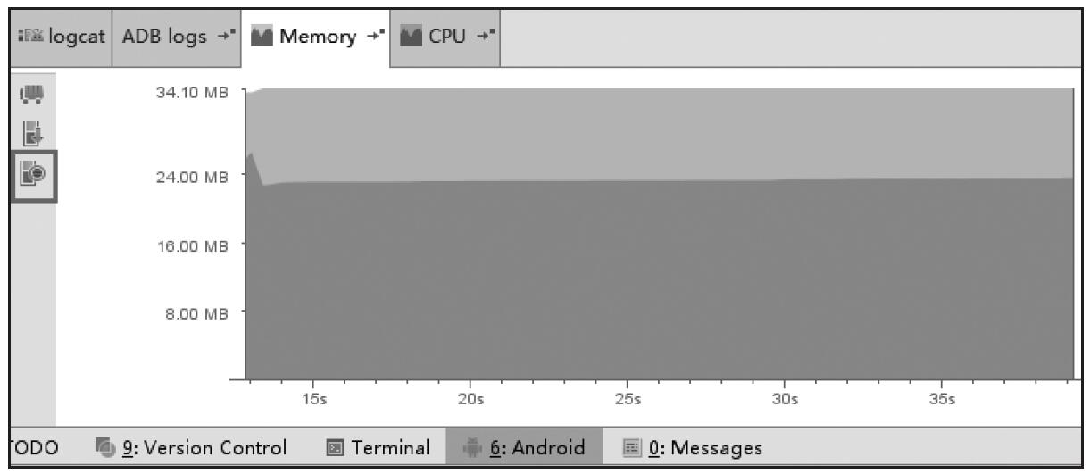

图3-13　启动/停止Allocation Tracke

1. 自动生成一个alloc结尾的文件，这个文件记录了这次追踪到的所有内存数据，并且在Android Studio中自动打开一个数据面板，显示当前生成alloc文件的内存数据，如图3-14所示。

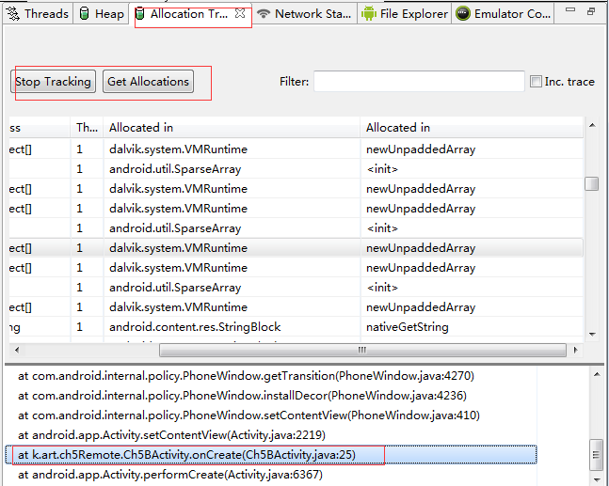

图3-14　Allocation Tracker面板

#### .查看面板信息

面板信息如图3-14所示，整个面板分成两个区域，上面是内存对象列表，下面是对象引用堆栈。

（1）内存对象列表

内存对象列表每一列字段的定义如表3-1所示。

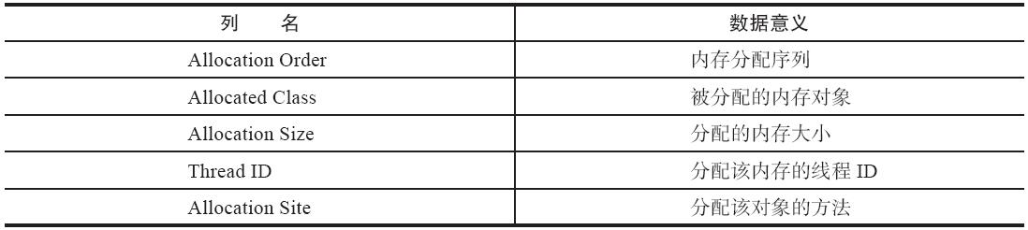

表3-1　Allocation Tracker对象列表字段

（2）对象引用堆栈

在内存对象列表中，选中某一个对象后，在下面的窗口显示调用堆栈，单击具体的堆栈可以进入具体的代码行。

Allocation Tracker可以非常方便快捷地得到程序在某一段时间内内存的分配情况，并且能跟踪到分配该内存的具体代码。但是它不能提供任何程序Heap的总体情况和Heap具体信息。而分析Heap的信息，能够查找出更隐蔽的内存泄漏问题，下一节将讲述查找内存泄漏的过程，并介绍一个更强大的内存分析工具：MAT。

## 避免内存泄漏

在Android应用开发过程中，开发者不用担心对象创建和销毁时的内存如何管理这一额外负担，但并不意味着不会产生任何问题，即使Android Runtime高效并且智能地管理内存，仍然会有内存泄漏的情况存在。内存泄漏是复杂应用程序中比较常见的现象，开发者在应用开发阶段更重视功能需求的开发，却忽略了内存是否合理使用以及使用完如何处理，进而导致在不知不觉产生了内存泄漏的情况。

内存泄漏是指应用不再使用的内存对象，但垃圾回收时没有把这些辨认出来，不能及时回收，一直保留在内存中长期占用一定的空间，再也不释放给其他对象。在这种情况下，如果不去很好地处理，就会导致很严重的性能问题。当泄漏点越多，或者频繁地执行了这段内存泄漏的代码时，会导致更多的内存泄漏，这样可用堆上的空间会不断变小，不断地触发启动垃圾回收，以便释放空间用于执行其他程序。而GC的频繁工作是导致卡顿的罪魁祸首（原因见3.2节），更坏的情况是GC有时并不有效，因为产生泄漏的对象一直都无法被释放，最终会耗尽内存导致OOM的情况。因此内存泄漏是必须避免的。

本节通过了解内存泄漏产生的原因，在开发过程中写出优质的代码尽量避免发生内存泄漏，并且通过一系列的工具和方法查找出内存泄漏的具体位置并修复，使应用程序更加高效健壮地运行。

### 内存泄漏定义

通过3.1.1节的学习，可以知道Java对象有自己的生命周期，当这个对象不需要再使用时，应该完整地走完生命周期，但因为某些原因，对象虽然已经不再使用，仍然在内存中并没有结束整个生命周期，这就意味着这个对象已经泄漏。

Android系统虚拟机的垃圾回收是通过虚拟机GC机制来实现的。GC会选择一些还存活的对象作为内存遍历的根节点GC Roots，通过对GC Roots的可达性来判断是否需要回收。GC Roots是系统选择的对象根节点，比如Thread Stack中的变量Zygote中的Class Loader对象等，对Heap进行遍历，没有被直接或间接遍历到的引用会被GC回收，能被遍历到的不能被回收，如图3-15所示。这类在当前应用周期内不再使用的对象被GC Roots引用，导致不能回收，使实际可使用内存变小，这种现象在Android应用中称为内存泄漏。

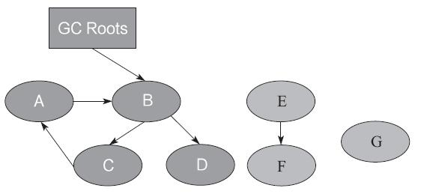

图3-15　GC Roots判断对象是否可以回收

图3-15是一组对象的引用关系，其中A、B、C、D四个对象直接或间接被GC Roots引用链相连，这类对象被认为是还需要使用的对象，将不会回收，而E、F、G三个对象未被GC Roots直接或间接引用，即使E、F两个对象互相有引用，但相对GC Roots来说仍然不可达，所以E、F、G三个对象可以被回收掉。此时如果C对象在实际中已经不需要使用，但因为仍然对GC Roots可达，就说明对象C已经内存泄漏。

大部分内存泄漏的现象不是很明显，比如Context、Handler相关的使用导致的内存泄漏，或者引用第三方库，由于单位时间内消耗资源并不多，一般是不会引起开发者的足够注意去手动释放它们。在应用代码达到一定的复杂度时，如果结构不是很清晰，即使是很大的内存对象没有及时释放，在开发过程中也有可能忽视了，从而导致内存泄漏。这种泄漏并不好找到，因此需要借助一些工具来查找内存泄漏。

### 使用MAT查找内存泄漏

对于大型Java应用程序来说，再精细的测试也难以堵住所有的漏洞，即便在测试阶段进行了大量卓有成效的工作，很多问题还是会在生产环境下暴露出来，并且很难在测试环境中重现。在没有发现或者并不知道哪有内存泄漏的情况下，可以使用在3.3节提到的一系列内存分析工具去分析。通常情况下，可以使用Heap View粗略查看堆的使用情况，又或者使用Allocation Tracker跟踪内存分配情况，当发现内存持续上涨并没有释放时，说明有内存泄漏的可能性，这时再深入分析这个场景的内存情况。Android虚拟机能够记录下问题发生时，系统的部分运行状态和内存使用情况，并将其存储在堆转储（Heap Dump）文件中，而这个文件为开发者分析和诊断问题提供了重要的依据。

抓取这个疑似有内存问题的使用场景的Heap信息，然后进行分析，目前来看最好的分析Java Heap工具就是MAT。

Memory Analyzer Tool（MAT）是一个快速、功能丰富的Java Heap分析工具，通过分析Java进程的内存快照HPROF文件，从众多的对象中分析，快速计算出在内存中对象的占用大小，查看哪些对象不能被垃圾收集器回收，并可以通过视图直观地查看可能造成这种结果的对象。

通常大家理解的内存泄漏分析被认为是一件很有难度的工作，一般由团队中的资深工程师负责。不过，在这里要介绍的MAT（Eclipse Memory Analyzer）被认为是一个“傻瓜式”的堆转储文件分析工具，和其他内存泄漏分析工具相比，MAT的使用非常容易，基本使用几次就能理解，即使是新手，也能够很快上手使用。

MAT工具可以帮助开发者定位导致内存泄漏的对象，以及发现大的内存对象，然后解决内存泄漏并通过优化内存对象，达到减少内存消耗的目的。

1.使用步骤

在Eclipse上使用MAT比较简单，只需要安装相应的Eclipse插件，安装方法和安装其他插件相同，在线安装MAT插件地址为：http://download.eclipse.org/mat/1.3/update-site/。

相比Eclipse上可以直接集成MAT插件，并且能自动转换成视图来分析，Android Studio的使用流程要略显复杂些，因为Android Studio并没有集成MAT工具，所以需要下载MAT独立客户端，使用步骤如下：

1）下载MAT客户端。

下载地址为https://eclipse.org/mat/downloads.php，在这里可以下载不同的版本。

2）获取HPROF文件。

从Android Studio进入Android Device Monitor（DDMS），选择需要分析的应用进程，单击Update Heap按钮，对应用进行怀疑有内存问题的操作，也可以整体操作一段时间，结束操作后，多主动进行几次GC，最后单击Dump HPROF File按钮，保存HPROF文件，如图3-16所示。

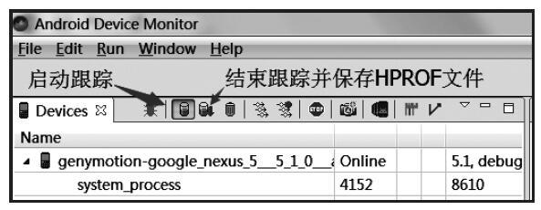

图3-16　获取HPROF文件

3) 因为Android Studio保存的是Android Dalvik格式.hprof文件，所以需要转换成J2SE HPROF格式才能被MAT识别和分析。Android SDK自带一个转换工具hprof-conv，转换语句如下：

./hprof-conv path/file.hprof exitPath/heap-converted.hprof

其中path为转换前的文件路径，exitPath为转换后文件的路径。

4）通过MAT工具打开转换后的HPROF文件，进入分析界面。

在Android Studio1.2以上版本中获取HPROF文件和转换有更快捷的方式是在Memory Monitor工具中，单击Dump Java Heap按钮，在左侧的Capture栏中的Heap Snapshot列表中看到Dump下来的HPROF文件，右击文件，在弹出的菜单中选择Export to standard.hprof选项，即可转换成标准的HPROF文件，再使用MAT打开，如图3-17所示。

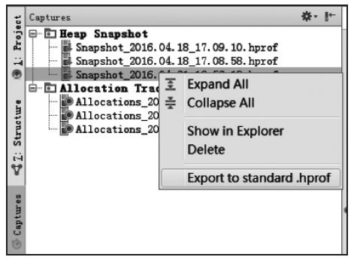

图3-17　Memory Monitor保存HPROF文件

2.MAT视图

通过前一节的学习，我们已经可以拿到HPROF文件，使用MAT打开HPROF文件后，可以看到MAT的分析内存视图，如图3-18所示。

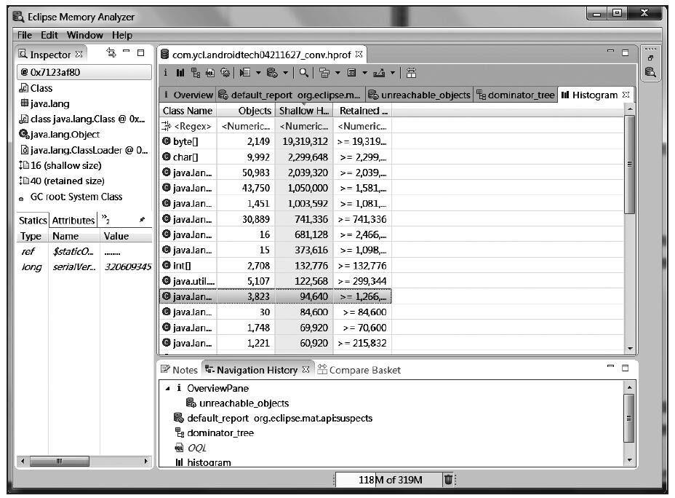

图3-18　MAT视图

在MAT窗口上，OverView是一个总体概览，显示总体的内存消耗情况和疑似问题。MAT提供了多种分析维度，其中Histogram、Dominator Tree、Top Consumers和Leak Suspects的分析纬度不同，如图3-19所示。

分析内存最常用的是Histogram和Dominator Tree两个视图，这两个视图的区别是统计的纬度不一样，但使用Dominator Tree可以更方便地看出其引用关系。下面介绍几个常用的分析数据视图和报告。

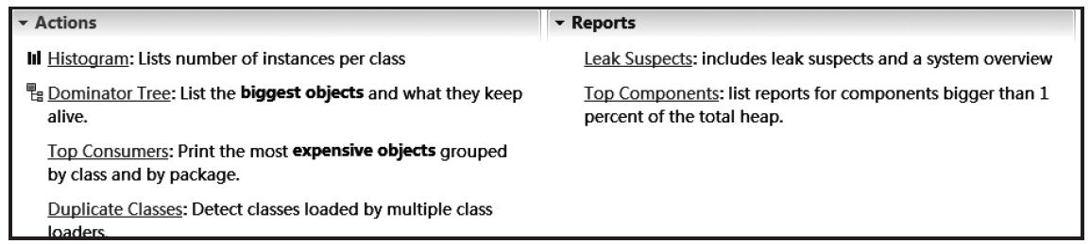

图3-19　MAT提供的四种Action

（1）Histogram

列出内存中的所有实例类型对象、对象的个数以及大小，并支持正则表达式查找。

（2）Dominator Tree

列出最大的对象及其依赖存活的Object。分析流程和Histogram大同小异，但Dominator Tree能更方便地看出引用关系。

（3）Top Consumers

通过图形列出最大的Object。

（4）Leak Suspects

通过MAT自动分析泄漏的原因和泄漏的一份总体报告。Leak Suspects列出了工具怀疑的内存泄漏点，以及泄漏的内存大小，在后面有问题列表和所有对象，单击对应的<Details>可以看到更深入的分析情况，如图3-20所示。

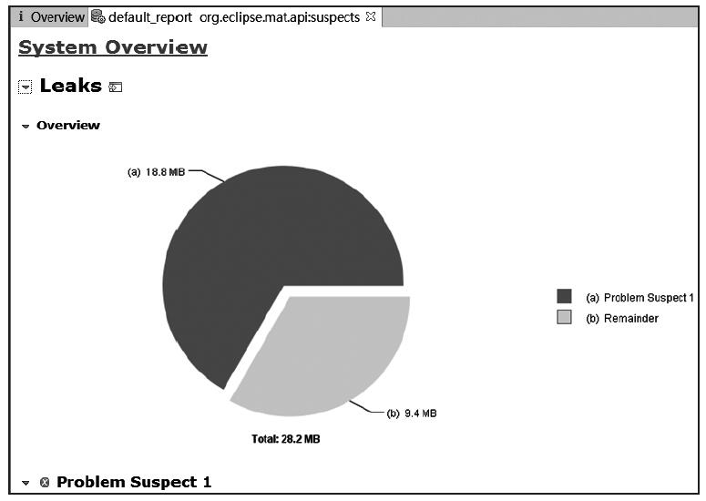

图3-20　Leak Suspects分析示意图

一般都在Histogram或者Dominator Tree视图中分析内存是否异常，如图3-21所示。一共有四列：Class Name、Objects、Shallow Heap和Retained Heap。

从图3-21可以看到具体的列表，其中Class Name是类名，Objects是对象实例个数，另外有两个很少见过的名词Shallow Heap和Retained Heap。

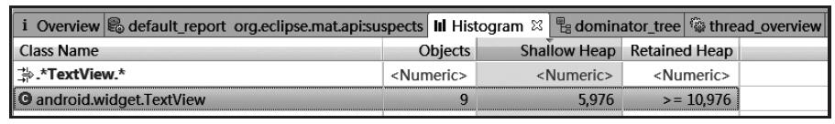

图3-21　Hisogram视图

·Shallow Heap：对象自身占用的内存大小，不包括它引用的对象。非数组的常规对象的Shallow Heap Size由其成员变量的数量和类型决定，数组的Shallo常规对象的Shallow Heap Size由其成员变量的数量和类型决定，数组的Shallow Heap Size由数组元素的类型（对象类型、基本类型）和数组长度决定。真正的内存都在堆上，看起来是一堆原生的byte[]、char[]、int[]，对象本身的内存都很小。因此Shallow Heap对分析内存泄漏意义不是很大。

·Retained Heap：是当前对象大小与当前对象可直接或间接引用到的对象的大小总和，包括被递归释放的。也可以理解为，Retained Size就是当前对象被GC后，从Heap上总共能释放掉的内存大小。

3.查找内存泄漏具体位置

为了了解查找泄漏的过程，制造一个内存泄漏，在Activity中把一个TextView一直让一个单例执有，这样这个对象就会一直得不到释放。根据前面的介绍，拿到HPROF文件使用MAT打开，进入Dominator Tree视图。

右击选中实例类型android.widget.TextView，选择Merge Shortest Paths to GC Root→exclude all phantom/weak/soft etc refereneces.如图3-22所示。

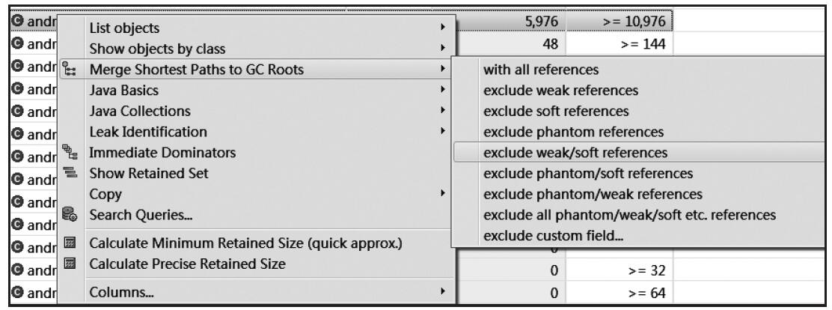

图3-22　查找内存泄漏可疑点

https://wenku.baidu.com/content/6a2246463a3567ec102de2bd960590c69ec3d8d2?m=1f7b13269e62442f93caaa768a7b08f0&type=pic&src=742396fc29b0e6bb918ccbc448ddc3bb.jpg提示　直接按照包名类型显示查看GC引用链，可以一次性筛选多个类。

Merge Shortest Paths to GC Roots主要显示距GC Root最短的路径。通过3.1.3节的介绍我们知道Java的垃圾回收机制，如果一个对象有引用，则GC Roots到这个对象之间是有路径可达的。只有GC Roots不可达时，才能被系统回收。exclude all phantom/weak/soft etc references则是排除虚引用、弱引用及软引用，因为这些引用一般是可以回收的。进入结果页，如图3-23所示。

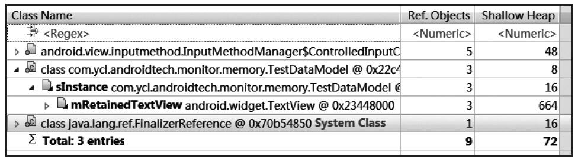

图3-23　Merge Shortest Paths to GC Root结果页

其中可以看到TextView对象有三个实例，并且都被TestDataModel这个单例引用，TestDataModel的mRetaindeTextView引用的三个TextView实例都不能被释放，因此可以结合代码去解决。简单的办法就是将其中的某处置为null或者remove掉，使其到GC Root无路径可达，即处于不可触及状态，这样垃圾回收器就可以回收这个不需要再使用的TextView对象。

这个例子很简单，所以很容易找到泄漏的对象，但这种分析方法并不容易确定所有的内存泄漏场景，还需要通过代码的逻辑找出原因。另一种更快速的方法就是对比HPROF数据。通过对比两个Dump结果来发现内存泄漏的对象，步骤如下：

1）进入需要分析的应用页面，按前面介绍的抓取HPROF的方法拿到第一个HPROF。

2）进行一段时间的操作，再抓取第二个HPROF文件。

3）使用MAT打开两个HPROF文件。

4）在两个HPROF文件中，把Histogram或者Dominator Tree增加到Compare Basket，如图3-24所示。

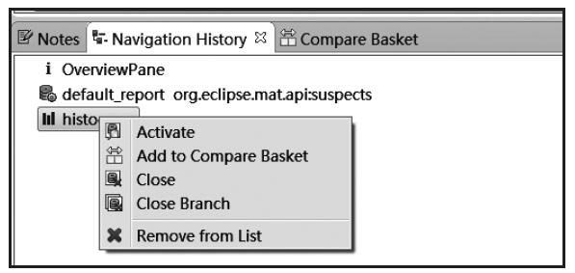

图3-24　增加到对比视图

1. 在Compare Basket中单击对比按钮[图https://wenku.baidu.com/content/6a2246463a3567ec102de2bd960590c69ec3d8d2?m=1f7b13269e62442f93caaa768a7b08f0&type=pic&src=53a84b3a1fe92be0536c28f987b80cab.jpg片]，生成对比结果视图，如图3-25所示。这样就可以对比相同的对象在不同阶段的对象实例个数和内存占用大小，如明显只需要一个实例的对象，或者不应该增加的对象实例个数却增加了，说明发生了内存泄漏，就需要去代码中定位具体的原因并解决。

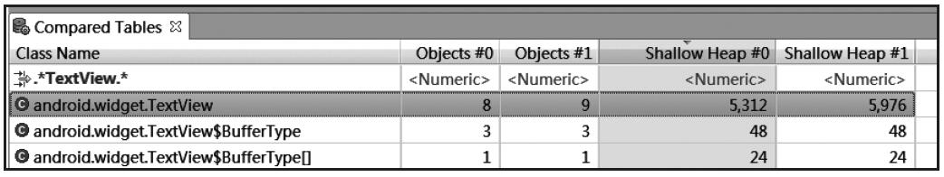

图3-25　MAT对比两个dump

https://wenku.baidu.com/content/6a2246463a3567ec102de2bd960590c69ec3d8d2?m=1f7b13269e62442f93caaa768a7b08f0&type=pic&src=742396fc29b0e6bb918ccbc448ddc3bb.jpg提示　当目标不太明确时，可以直接定位到RetainedHeap最大的Object，通过Select incoming references查看引用链，定位到可疑的对象，然后通过Path to GC Roots分析引用链。

MAT的功能非常强大，本节只介绍了基本的使用，另外还有一个检查引起性能问题的功能：Map Collision Ratio，当Hash集合中过多的对象返回相同Hash值时，会严重影响性能（Hash算法原理自行搜索），这时可以用Map Collision Ratio查找导致Hash集合的碰撞率较高的罪魁祸首。

另外大家在使用过程中会慢慢积累，发现更多实用的小技巧，这里就不过多介绍。

### 常见内存泄漏场景

如果在内存泄漏发生后再去找原因并修复会增加开发的成本，最好是在编写代码时就能够很好地考虑到内存问题，写出更高质量的代码，这里列出一些常见的内存泄漏场景，在以后的开发过程中需要避免这类问题。

**1.资源性对象未关闭**

资源性对象（比如Cursor、File文件等）往往都用了一些缓冲，在不使用时，应该及时关闭它们，以便它们的缓存数据能够及时回收。它们的缓存不只存在于Java虚拟机内，还存在于Java虚拟机外。如果仅仅是把它的引用设置为null，而不关闭它们，往往会造成内存泄漏。因为有些资源性对象，比如SQLite Cursor（在析构函数finalize（）中，如果没有关闭它，它自己会调用close（）关闭），如果我们没有关闭它，系统在回收它时也会关闭它，但是这样的效率太低了。因此对于资源性对象在不使用时，应该立即调用它的close（）函数，将其关闭，然后再置为null。在程序退出时，一定要确保资源性对象已经关闭。

程序中经常会进行查询数据库的操作，但是经常会有使用完毕Cursor后没有关闭的情况。如果查询结果集比较小，对内存的消耗不容易被发现，只有在长时间大量操作的情况下，才会复现内存问题，这样会给以后的测试和问题排查带来困难和风险。

因此，在编写资源文件读写时，都需要在finally中关闭资源性对象，避免在异常情况下资源对象未被释放的隐患。

**2.注册对象未注销**

如果事件注册后未注销，会导致观察者列表中维持着对象的引用，阻止垃圾回收，一般发生在**注册广播接收器**、注册观察者等。

假设在Activity中，监听系统中的电话服务，以获取一些信息（如信号强度等），可以在Activity中定义一个PhoneStateListener的对象，同时将它注册到TelephonyManager服务中。对于Activity对象，理论上要求Activity在退出后该Activity对象就会被释放掉。

但是如果在释放Activity对象时，忘记取消之前注册的PhoneStateListener对象，则会导致Activity无法被GC回收。如果不断地进出这个Activity，则最终会由于大量的Activity对象没有办法被回收而引起频繁的GC情况，甚至导致Out Of Memory。

https://wenku.baidu.com/content/6a2246463a3567ec102de2bd960590c69ec3d8d2?m=1f7b13269e62442f93caaa768a7b08f0&type=pic&src=742396fc29b0e6bb918ccbc448ddc3bb.jpg提示　虽然有些系统程序本身好像是可以自动取消注册的（不一定及时），但是还是应该在程序中明确取消注册，程序结束时，应该取消所有的注册。

**3.类的静态变量持有大数据对象**

静态变量长期维持对象的引用，阻止垃圾回收，如果静态变量持有大的数据对象，如Bitmap等，就很容易引起内存不足等问题。

**4.非静态内部类的静态实例**

非静态内部类会维持一个到外部类实例的引用，如果非静态内部类的实例是静态的，就会间接长期维持着外部类的引用，阻止被系统回收。如下代码是一个非静态内部类的实现。

在Activity内部创建了一个非静态内部类的静态实例mTestModule，每次启动Activity时都会使用mTestModule的数据，这样虽然避免了资源的重复创建，但是TestModule为非静态内部类默认持有外部类的引用，而这里又使用该非静态内部类创建了一个静态的实例，该实例的生命周期和应用一样长，这就导致该静态实例一直持有该Activity的引用，Activity的内存资源不能正常回收。

可以这样避免内存泄漏，即将内部类TestModule设为静态内部类或将内部类TestModule抽取出来封装成一个单例，如果需要使用Context，就在没有特殊要求的情况下；Application Context，如果需要使用Activity Context，就记得用完后置空让GC可以回收，否则还是会内存泄漏。

**5.Handler临时性内存泄漏**

Handler通过发送Message与主线程交互是应用开发中非常常见的使用场景之一，Message发出之后存储在MessageQueue中，有些Message也不是马上就被处理到。在Message中存在一个target，它是Handler的一个引用，Message在Queue中存在的时间过长，就会导致Handler无法被回收。如果Handler是非静态的，则会导致Activity或者Service不会被回收。Handler发送Message与主线程交互的实现代码如下：

# QA

* 阅读系统显示源码SurfaceFlinger
* VSYNC的成功，告诉我们不同技术的融合能取得很好的效果
* 双缓冲技术为甚么还有卡顿情况
* CPU以主动查询的方式为啥低效
* VSYNC的中断机制为何效率就高了？
* TRAVERSAL为何叫与UI控件绘制有关
* 60的帧率是怎么得到的，肉眼生物特性？显存的工作频率？
* Merge工作原理，还是没有看明白
* this.getWindow().setBackgroundDrawable(null);为啥并没有work？
* 而如果主线程卡住了，说明dispatchMessage内部出了问题?
* 在基类的this是指的那个？
* getMemoryClass，一般应用程序的堆多大？

# 启发

* 硬件加速（GPU）至少需要8MB内存，导致系统奔溃？
* 16ms，如果某个操作花费的时间是24ms，丢帧：可能是你的Layout太过复杂，无法在16ms内完成渲染；可能是UI上有层叠太多的绘制单元；还有可能是动画执行的次数过多
* 绘制任务太重;主线程太忙了
* 优化FPV: 使用TraceView查看耗时，主要关注Calls+Recur Calls/Total和Cpu Time/Call这两个值，也就是关注调用次数多和耗时久的方法，然后优化这些方法的逻辑和调用次数，减少耗时。
* 搭建性能测试框架，指定指标？为测试提供
* 云测试是怎么做的呢？
* 并且RelativeLayout允许子元素指定它们相对于其他元素或父元素的位置，那么对于动画的UI尽量用relative？
* ViewStub优化状态图
* 闫伟的log可以抽样上报啊
* 耗时统计工具可以开始研发了
* FPV冷启动方案：必要且耗时：启动初始化，**考虑用线程来初始化。**·必要不耗时：首页绘制。·非必要耗时：数据上报、**插件初始化。**·非必要不耗时：不用想，这块直接去掉，在需要用的时再加载。
* **Invalidate在信道和农机那里用起来？**
* notifyDataSetChanged来check一下开机引导和wifi热点
* 开启硬件加速消耗内存，不可释放，用空间换时间？
* JAVA编程思想也要整理成为note文档，之前的一些笔记也要类似整理
* 如何使用Weak Reference来降低内存泄漏的风险，@bob，@nathan
* 既然在ART虚拟机更好，那么为甚我们不直接用这类虚拟机呢？

# task

* ViewStub实践，看热点开启的代码，qs的page设置能否优化
* 实践用命令/代码方式取得trace，并分析
* android.os.Debug这个工具还有什么东西可以挖掘的？
* 2.3.1.1. Hierarchy Viewer用debug系统测试一下这个功能
* 验证一个控件的属性越少，解析越快？
* drawCardsWithotOver-Draw还是没有看懂？？？
* TimeMonitorManager用起来
* 帧动画优化的实践写出来，upgrade
* 学习openGL，捡起来！
* Looper研究学习，真正掌握ui主线程的概念
* 根据本文，实现性能监控框架，卡顿监控方案与实现